**BAB IV**

**ANALISIS & PEMBAHASAN**

**4.1. Analisis Sistem Berjalan**

**4.1.1. Sejarah Singkat Perusahaan**

PT Archinet Indonesia adalah perusahaan yang bergerak dibidang industri *furniture* yang memiliki pengalaman dalam pembuatan sofa, meja, lemari, kabinet, serta barang *interior* lainnya. Perusahaan ini sendiri didukung oleh tenaga profesional yang berkompeten dibidangnya masing–masing. Perusahaan ini pertama kali didirikan tahun 2008merupakan sebuah usaha patungan tiga orang pengusaha dari Korea Selatan yaitu, Tuan Park Mansik sebagai Direktur Utama, Tuan Lee Kwang Sun sebagai Direktur, dan Tuan Hwang Suk Ju sebagai Komisaris. Pertama kalinya berdiri perusahaan ini berlokasi di Kawasan Industri Daan Mogot Blok E/5 Jl. Daan Mogot Km. 19,8, Kelurahan Porisgaga Baru, Kecamatan Batuceper, Tangerang. Seiring berjalannya perusahaan ini setiap tahun mengalami peningkatan dalam segi produksi maka pemilik memutuskan untuk berpindah alamat pada tahun 2009 yaitu di Jl. Pembangunan III No. 16, Kelurahan Batusari, Kecamatan Batuceper, Kota Tangerang 15121. Namun setelah berjalannya waktu berdasarkan keputusan bersama pada tahun 2015 terjadi perubahan pemegang saham yaitu menjadi Tuan Park Mansik sebagai Direktur, Tuan Hwang Suk Ju menjadi Komisaris dan Tuan Paek Kwon sebagai pemegang saham, serta berpindah lokasi di Jl. Imam Bonjol, Gg. Dua Sekawan No. 21, Kelurahan Karawaci, Kecamatan Karawaci, Kota Tangerang 15115.

Sejak pertama kali berdiri PT Archinet Indonesia adalah sebagai kontraktor di PT Samsung Electronic Indonesia, setelah PT Samsung Electronic Indonesia semakin melonjak perkembangannya, tentu saja memberikan perkembangan pesat juga bagi PT Archinet Indonesia sehingga dapat terus meningkatkan produktifitas kinerja perusahaan untuk semakin berkembang.

**4.1.2. Visi dan Misi Perusahaan**

a. Visi Perusahaan

Melayani dan memenuhi kebutuhan permintaan konsumen akan kualitas produk/ jasa yang diberikan serta menyelesaikan produksi dan pemasangan produk tepat waktu dan harga terjangkau.

b. Misi Perusahaan

PT Archinet Indonesia akan selalu meningkatkan kejujuran, kesetiaan dan kreatifitas dalam menjalankan kegiatan industrial untuk memberikan nilai tambah kepada para pelanggan.

**4.1.3. Struktur Organisasi**

Struktur organisasi dapat didefinisikan sebagai mekanisme formal dimana organisasi tersebut dikelola. Struktur organisasi menunjukan kerangka dan susunan pola tetap hubungan-hubungan diantara fungsi, bagian atau posisi, maupun orang-orang yang menunjukan kedudukan, tugas, wewenang dan tanggung jawab yang berbeda-beda dalam setiap organisasi. Struktur mengandung unsur-unsur spesialisasi kerja, standarisasi, koordinasi dalam pembuatan keputusan, dan ukuran satuan kerja.

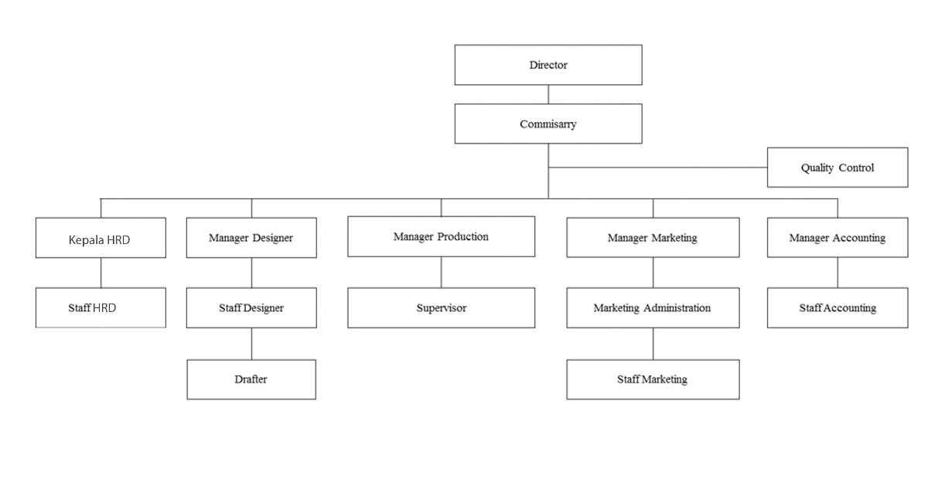

Sumber: PT Archinet Indonesia, 2008

GAMBAR 4.1. Struktur Organisasi PT Archinet Indonesia

**4.1.4. Deskripsi Jabatan**

a. *Director*

Tugas dan tanggung jawab Direktur:

1. Sebagai koordinator, komunikator, pengambil keputusan, pemimpin, pengelola dan eksekutor dalam menjalankan dan memimpin perusahaan Perseroan Terbatas (PT).
2. Memimpin perusahaan dengan membuat kebijakan-kebijakan perusahaan.
3. Memilih, menentukan, mengawasi pekerjaan karyawan.
4. Menyetujui anggaran tahunan perusahaan  dan melaporkan laporan pada pemegang saham.
5. Memutuskan dan menentukan peraturan dan kebijakan tertinggi perusahaan.
6. Bertanggung jawab dalam memimpin dan menjalankan perusahaan.
7. Bertanggung jawab atas kerugian yang dihadapi perusahaan termasuk juga keuntungan perusahaan.
8. Merencanakan serta mengembangkan sumber-sumber pendapatan dan pembelanjaan kekayaan perusahaan.
9. Bertindak sebagai perwakilan perusahaan dalam hubungannya dengan dunia luar perusahaan.
10. Menetapkan strategi-strategi untuk mencapai visi dan misi perusahaan.
11. Mengkoordinasikan dan mengawasi semua kegiatan di perusahaan, mulai bidang administrasi, kepegawaian hingga pengadaan barang.
12. Mengangkat dan memberhentikan karyawan perusahaan.

b. *Commissary*

Tugas dan tanggung jawab Komisaris:

1. Komisaris berkewajiban mengawasi kebijakan Direksi dalam menjalankan Perseroan serta memberikan nasihat kepada Direksi.
2. Komisaris wajib dengan itikad baik dan penuh tanggung jawab menjalankan tugas untuk kepentingan dan usaha Perseroan.
3. Komisaris wajib melapor kepada Perseroan tentang kepemilikan sahamnya beserta keluarganya.

c. *Quality Control*

Tugas dan tanggung jawab *Quality Control*:

1. Memonitor, menguji dan memeriksa seluruh proses alur produksi yang terlibat dalam proses produksi barang itu sendiri.
2. Memastikan standar kualitas dipenuhi oleh setiap komponen produk atau layanan yang disediakan oleh perusahaan.
3. Memantau perkembangan semua produk yang di produksi perusahaannya.
4. Bertanggung jawab untuk memperoleh kualitas suatu produk yang bervariasi.

d. *Kepala HRD*

Tugas dan tanggung jawab *Kepala HRD*:

1. Mengelola dan mengontrol aktifitas administrasi kantor dan kepersonaliaan serta sistem informasi HRD untuk memastikan tersedianya dukungan yang optimal bagi kelancaran operasional perusahaan.
2. Mengkoordinasikan dan mengontrol anggaran departemen HRD agar digunakan dengan efektif dan efisien sesuai dengan rencana kerja.
3. Mengkoordinasikan dan mengontrol pelaksanaan fungsi SDM di seluruh perusahaan untuk memastikan semuanya sesuai dengan strategi, kebijakan, sistem dan rencana kerja yang telah disusun.
4. Menyusun rencana kerja dan anggaran departemen HRD sesuai dengan strategi, kebijakan dan sistem HRD yang telah ditetapkan untuk memastikan tercapainya sasaran Departemen HRD.

e. *Staff HRD*

Tugas dan tanggung jawab *Staff HRD*:

1. Melakukan pengawan terhadap karyawan.
2. Melakukan penilaian terhadap karyawan.

f. *Manager Designer*

Tugas dan tanggung jawab *Manager Designer*:

1. Membuat janji dengan pihak *client*.
2. Membuat konsep serta ide *design*.
3. Memeriksa setiap gambar 2D dan 3D dari staff *designer* serta *drafter*.
4. Berkoordinasi dengan Manajer Produksi dan *Supervisor* mengenai kesesuaian gambar terhadap kondisi lapangan.

g. *Staff Designer*

Tugas dan tanggung jawab *Staff Designer*:

1. *Survey* lokasi pekerjaan.
2. Membuat gambar pelaksanaan (3D).

h. *Drafter*

Tugas dan tanggung jawab *Drafter*:

1. Membuat gambar pelaksanaan/ gambar *shop drawing* (2D),sketsa gambar.
2. Menyesuaikan gambar perencanaan dengan kondisi nyata lapangan.
3. Menjelaskan kepada pelaksana lapangan.
4. Membuat gambar akhir pekerjaan.

i. *Manager Production*

Tugas dan tanggung jawab *Manager Production*:

1. Memberikan penjelasan setiap pesanan barang ke bagian produksi.
2. Menindaklanjuti perkembangan setiap minggu ke bagian produksi.
3. Mengatur waktu pekerjaan agar sesuai dengan waktu pengiriman.
4. Mengatur posisi pengawas kualitas di masing-masing titik pekerjaan.

j. *Supervisor*

Tugas dan tanggung jawab *Supervisor*:

1. Bertanggung jawab dalam melakukan supervisi langsung terhadap kepala regu yang dibawahinya (serta mampu mensupervisi secara tidak langsung semua karyawan yang berada di bawah tanggung jawabnya), hal ini termasuk dalam memberikan bimbingan/ pelatihan kepada anak buah guna mencapai tingkat batas minimum kemampuan yang diperlukan bagi timnya dan mendisiplinkan anak buahnya sesuai dengan ketentuan/ peraturan yang berlaku di perusahaan.
2. Bertanggung jawab dalam mencapai tingkat kuantitas (*output*), kualitas dan *schedule* produksi serta tingkat utilisasi mesin produksi yang telah ditetapkan dan disepakati bersama.
3. Bertanggung jawab dalam pemenuhan standar kualitas hasil produksi sesuai dengan tingkat kebutuhan *customer* dan *schedule* pengiriman hasil produksi.
4. Bertanggung jawab terhadap keselamatan kerja dan standar kebersihan lingkungan kerja (keteraturan/ kerapihan lingkungan kerja).
5. Bertanggung jawab dalam melakukan koordinasi dan membina kerjasama tim yang *solid*.
6. Bertanggung jawab dalam membuat laporan secara berkala kepada atasannya atas hasil kerjanya beserta analisa permasalahannya, tindakan-tindakan perbaikan atas permasalahan tersebut serta batas waktu estimasi penyelesaian masalah–masalah tersebut secara singkat, padat dan kongkrit.
7. *Manager Marketing*

Tugas dan tanggung jawab *Manager Marketing*:

1. Memimpin seluruh jajaran *Staff Marketing* sehingga tercipta tingkat efisiensi, efektifitas, dan produktifitas setinggi mungkin.
2. Menciptakan, menumbuhkan, dan memelihara kerjasama yang baik dengan konsumen.
3. Merumuskan target penjualan.
4. Merumuskan standar harga jual dengan koordinasi bersama Direktur serta Departemen terkait.
5. Menanggapi permasalahan terkait keluhan pelanggan jika tidak mampu ditangani oleh bawahan.
6. Mengesahkan prosedur dan instruksi kerja di Departemen *Marketing*.
7. Melakukan pengendalian terhadap rencana-rencana yang sudah disusun untuk menjamin bahwa sasaran yang ditetapkan dapat terwujud, misalnya: *volume* penjualan dan tingkat keuntungan.
8. Melakukan langkah antisipatif dalam menghadapi penurunan order.
9. Memberikan persetujuan kredit pelanggan dalam batas-batas yang wajar.
10. Melakukan *demarketing* jika terjadi *overload* produksi.
11. Melakukan analisa pelanggan yang mengalami kecenderungan kredit macet.
12. Melakukan analisa perilaku pasar/ konsumen sebagai dasar dalam menentukan kebijakan pemasaran.
13. Melakukan analisa peraturan pemerintah berkenaan dengan tata niaga kertas sebagai dasar dalam menentukan kebijakan pemasaran.
14. Memantau potensi bawahan untuk dilakukan pembinaan sehingga menjadi lebih baik.
15. Melakukan tugas-tugas lain yang ditetapkan oleh atasan sehubungan dengan fungsi di Departemen *Marketing*.

l. *Marketing Administration*

Tugas dan tanggung jawab *Marketing Administration*:

1. Bertanggung jawab melakukan *support* atas segala kebutuhan *Marketing*.
2. Membuat *Quotations* kepada *Customer*.
3. Mengirimkan *Quotations* kepada *Customer*.
4. Melakukan *Follow* Up kepada *Customer*.
5. Mengelola segala kebutuhan promosi dan komunikasi, baik *hardcopy* maupun *softcopy*.
6. Membuat materi keperluan *marketing*, misalnya: dalam membuat brosur, promosi, *quotation*, *email*, korespondensi dengan *Customer*.
7. Melakukan *support* dalam administrasi *tender* bila diperlukan.
8. Melakukan pengklasifikasian dan menjaga data-data.
9. Memasukkan data-data ke *system*.
10. Membuat laporan dan notulen.

m. *Staff Marketing*

Tugas dan tanggung jawab *Marketing*:

1. Menjaga dan meningkatkan *volume* penjualan.
2. Menyiapkan prospek pelanggan baru.
3. Menjalin komunikasi yang baik dengan pelanggan.
4. Memiliki keterampilan secara kuantitatif yang baik.
5. Mempertahankan pelanggan yang telah ada.
6. Memastikan pencapaian target penjualan.
7. Membuat laporan penjualan perusahaan.
8. Melaporkan aktifitas penjualan perusahaan kepada atasan.

n. *Manager Accounting*

1. Mengambil keputusan yang berkaitan dengan investasi.
2. Mengambil keputusan yang berkaitan dengan pembelanjaan.
3. Mengambil keputusan yang berkaitan dengan deviden.
4. Merencanakan, mengatur dan mengontrol perencaaan, laporan dan pembiayaan perusahaan.
5. Merencanakan, mengatur dan mengontrol arus kas perusahaan.
6. Merencanakan, mengatur dan mengontrol anggaran perusahaan.
7. Merencanakan, mengatur dan mengontrol pengembangan sistem dan prosedur keuangan perusahaan.
8. Merencanakan, mengatur dan mengontrol analisis keuangan.
9. Merencanakan, mengatur dan mengontrol untuk memaksimalkan nilai perusahaan.
10. Memeriksa laporan rekonsiliasi keuangan untuk memastikan data ter*input* dengan benar.

o. *Staff Accounting*

1. Membuat, memeriksa dan mengarsip faktur, nota *vendor*, laporan AP/ AR untuk memastikan status utang/ piutang.
2. Membuat, mencetak tagihan dan surat tagihan untuk memastikan tagihan terkirim kepada *customer* dengan benar dan tepat waktu.
3. Menerima, memeriksa tagihan dari *vendor* dan membuat laporannya untuk memastikan pembayaran terkirim tepat waktu.
4. Memeriksa rangkuman kas kecil untuk memastikan penggunaan dan ketersediaan kas kecil yang efektif.
5. Melakukan pencatatan seluruh transaksi yang terjadi baik penerimaan dan pengeluaran kas dalam suatu perusahaan serta memastikan keakuratan waktu penerimaan dan pengeluaran kas tersebut.
6. Mengarsip seluruh dokumen transaksi untuk menjaga ketertiban administrasi dan memudahkan penelusuran dokumen.
7. Melakukan *stock opname* setiap akhir bulan untuk melihat ada/ tidaknya selisih jumlah barang di gudang dengan catatan persediaan di keuangan.

**4.1.5. Tata Laksana Sistem Berjalan**

a. Analisa proses sumber daya manusia

Proses sumber daya manusia yang sedang berjalan di PT Archinet Indonesia sampai saat ini masih menggunakan *Microsoft Office Excel* untuk melakukan pendataan karyawan atau sumber daya manusia. Walaupun untuk perdataan *Microsoft Office Excel* sudah baik, namun untuk pengorganisasian *database*, pengorganisasian pendataan sumber daya manusia dari hasil transaksi belum cukup maksimal jika menggunakan *Microsoft Office Excel*.

Berdasarkan uraian singkat diatas, maka penulis akan menampilkan contoh alur sistem yang sedang berjalan dalam bentuk *activity* *diagram* dalam model UML. *Activity Diagram* yang digunakan selama ini dapat dilihat seperti berikut:

1. Perekrutan Karyawan

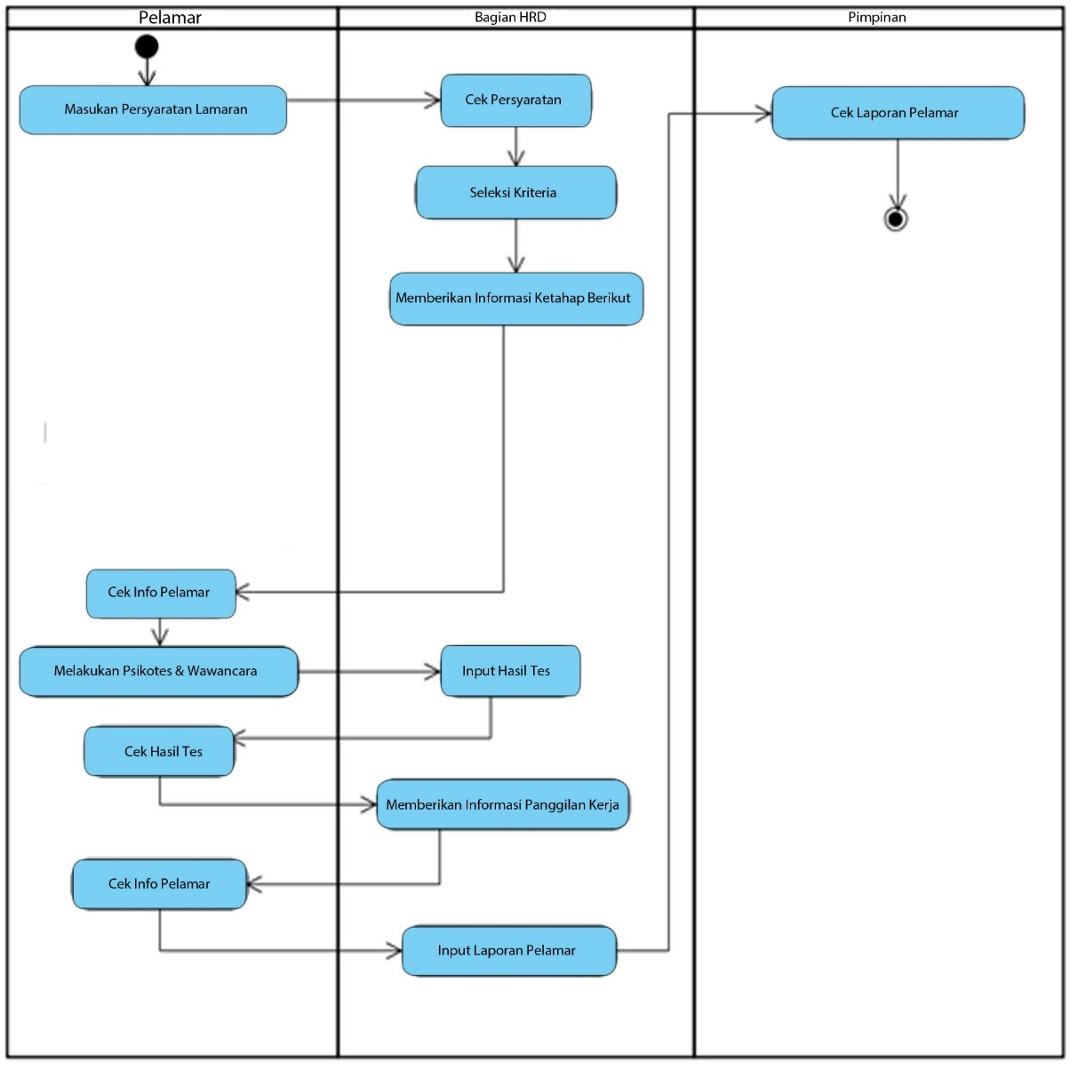

GAMBAR 4.2. Perekrutan Karyawan

1. Pelatihan Karyawan

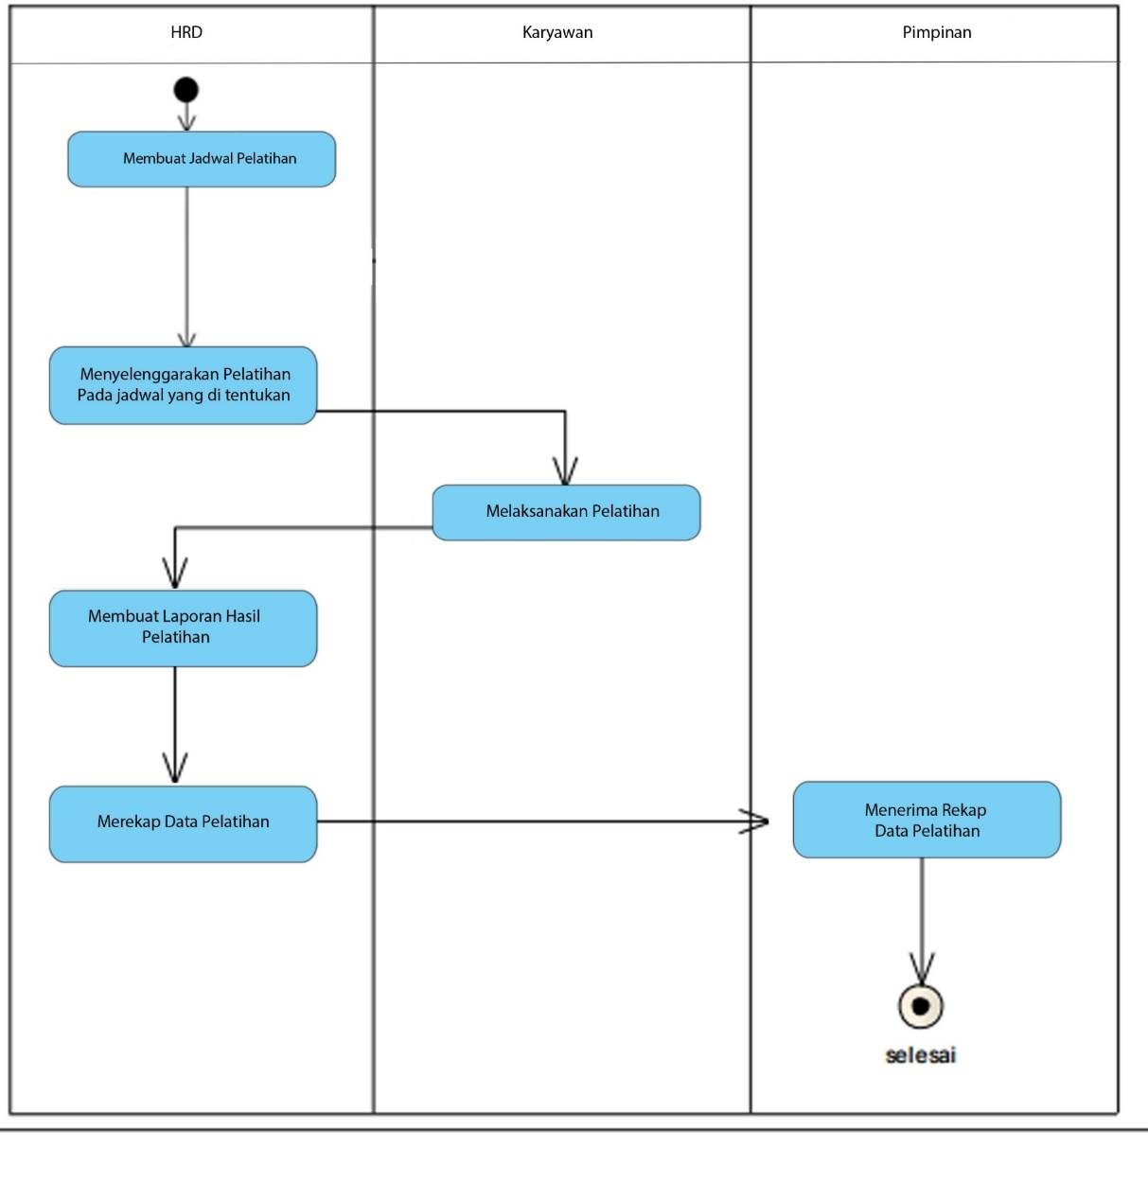

GAMBAR 4.3. Pelatihan Karyawan

1. Penilaian Karyawan

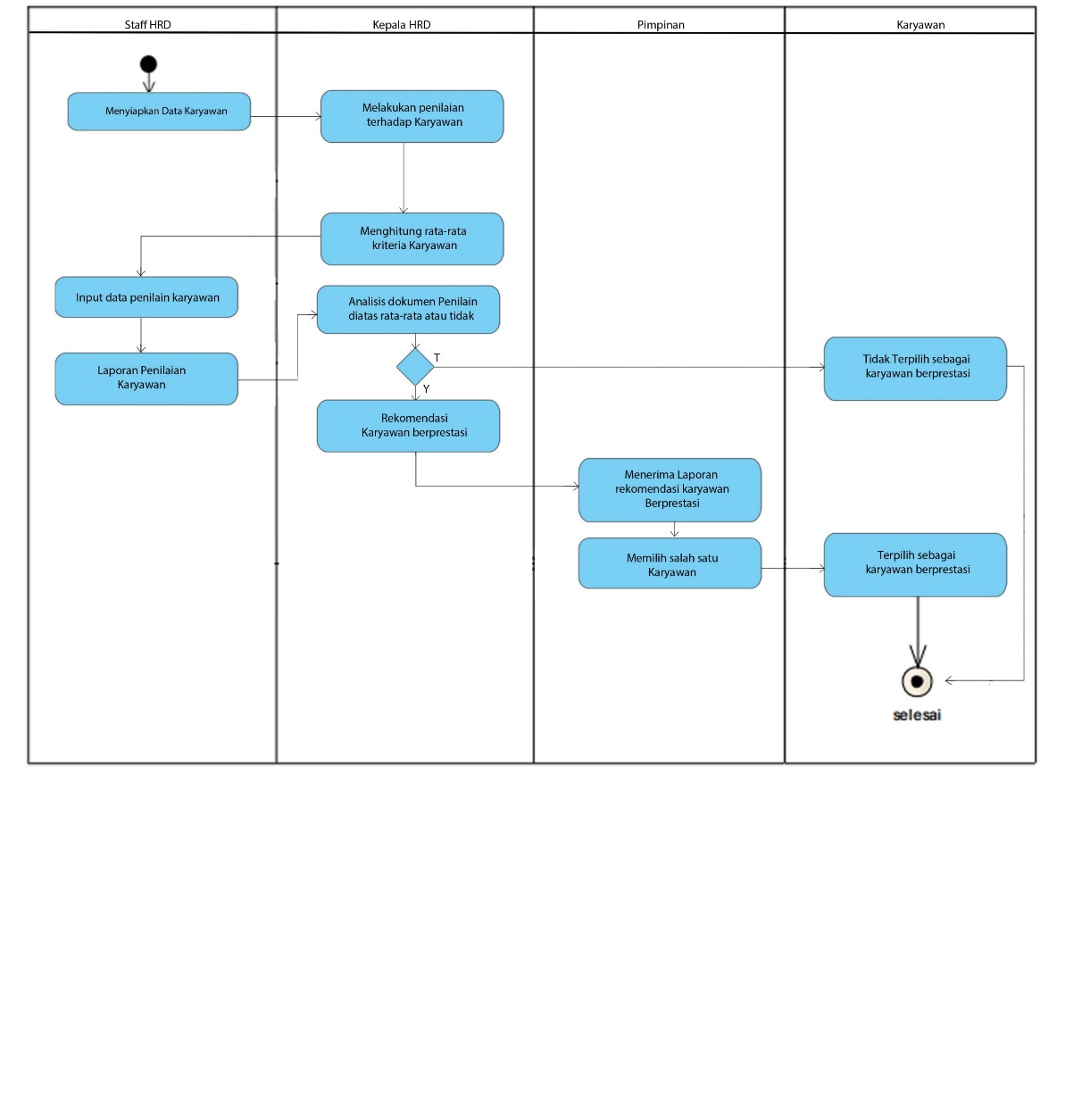

GAMBAR 4.4. Penilaian Karyawan

b. Identifikasi *Events* dan *Events Table*

*Event*-*event* yang terdapat dalam sistem Sumber Daya Manusia di PT Archinet Indonesia adalah sebagai berikut:

1. Penerimaan Karyawan ( Perekrutan Karyawan )

a) Memasukkan Persyaratan Lamaran

b) Cek Persyaratan

c) Seleksi Kriteria

d) Memberikan Informasi Ke Tahap Berikut

e) Cek Info Pelamar

f) Melakukan Psikotes & Wawancara

g) Input Hasil Tes

h) Memberikan Informasi Panggilan Kerja

i) Cek Info Pelamar

j) Input Laporan Pelamar

k) Cek Laporan Pelamar

1. Pelatihan Karyawan

a) Membuat Jadwal Pelatihan

b) Menyelenggarakan Pelatihan

c) Melaksanakan Pelatihan

d) Membuat Laporan Hasil Pelatihan

e) Merekap Data Pelatihan

f) Menerima Rekap Data Pelatihan

1. Pengeluaran Kas atas Utang Usaha

a) Menyiapkan Data Karyawan

b) Melakukan Penilaian Karyawan

c) Menghitung Rata-rata Kriteria Karyawan

d) Input Data Penilaian Karyawan

e) Laporan Penilain Karyawan

f) Analisis Data Penilaian Rata-rata atau Tidak

g) Rekomendasi Karyawan Berprestasi

h) Menerima Laposan Rekomdasi Karyawan

i) Memilih Salah Satu Karyawan

j) Terpilih Sebagai Karyawan Berprestasi

Sedangkan untuk *event table* nya adalah sebagai berikut:

1. Penerimaan Karyawan

TABEL 4.1. *Event Table* Penerimaan Karyawan

|  |  |  |  |
| --- | --- | --- | --- |
| *Event* | *Internal Agent* | *Start When* | *Activity* |
| Memasukkan Persyaratan Lamaran | *Bagian HRD* | Ketika akan di laksanakan perekrutan karyawan | Menginput syarat laraman di web dan surat kabar |
| Memasukkan Persyaratan Lamaran | *Pelamar* | Ketika Pelamar akan mengajukan surat lamaran | Menyerahkan dan melengkapi semua persyaratan yang telah di beritahukan oleh perusahaan |
| Cek Persyaratan | *Bagian HRD* | Setelah pelamar menyerahkan persyaratan | Melakukan Pengecekan Terhadap kelengkapan persyaratan lengkap atau tidak |
| Seleksi Kriteria | *Bagian HRD* | Setelah Pengecekan persyaratan | Melakukan Penyeleksian terhadap karyawan berdasarkan lamaran dan berkas berkas lainnya |
| Memberikan Informasi Ketahap Berikut | *Bagian HRD* | Setelah Menyeleksi kriteria | Memberikan informasi kepada pelamar yang sudah di seleksi untuk melanjutkan ke tahap berikutnya |
| Cek Info Pelamar | *Pelamar* | Setelah Menerima Informasi Ketahap Berikutnya | Melakukan Pengecekan informasi Oleh Kadi terima atau tidak ke tahap berikutnya |
| Melakukan Psikotes & Wawancara | *Pelamar* | Setelah Menerima informasi masuk atau tidaknya ke tahap berikutnya | Melakukan Psikotes & Wawancara untuk menempuh ke tahap selanjutnya |
| Input Hasil Tes | *Bagian HRD* | Setelah Melakukan Psikotes & Wawancara | Menginput Hasil Tes untuk menilai hasil tes yang telah di lakukan oleh pelamar |
| Cek Hasil Tes | *Pelamar* | Setelah HRD Memberikan Penilain Tes | Melakukan Pengecekan Hasil tes yang telah di infokan oleh HRD |
| Memberikan Informasi Panggilan Kerja | *Bagian HRD* | Setelah melakukan penilain tes | Memberikan informasi ke pada pelamar yang lulus tes dan wawancara untuk ke tahap berikutnya |
| Input Laporan Pelamar | *Bagian HRD* | Setelah Memberikan Informasi Panggilan Kerja | Menginput Laporan Pelamar untuk di berikan kepada pimpinan |
| Cek Laporan Pelamar | *Pimpinan* | Setelah menerima laporan pelamar | Mengecek pelamar yang telah terpilih untuk bergabung dengan perusahaan Archinet |

1. Pelatihan Karyawan

TABEL 4.2. *Event Table* Pelatihan Karyawan

|  |  |  |  |
| --- | --- | --- | --- |
| *Event* | *Internal Agent* | *Start When* | *Activity* |
| Membuat Jadwal Pelatihan | *HRD* | Ketika akan di adakannya pelatihan peningkatan kerja karyawan | Membuat jadwal pelatihan untuk menetapkan waktu dan tempat pelatihan karyawan |
| Menyelenggarakan Pelatihan | *HRD* | Setelah Membuat Jadwal Pelatihan | Menyelenggarakan pelatihan karyawan pada jadwal yang sudah di tetapkan |
| Melaksanakan Pelatihan | *Karyawan* | Setelah Bagian HRD Menyelenggarakan Pelatihan | Melaksanakan Pelatihan untuk meningkatkat kinerja karyawan |
| Membuat Laporan Hasil Pelatihan | *HRD* | Setelah Semua Karyawan Melaksanakan pelatihan | Membuat laporan Hasil Pelatihan untuk mendata yang telah ikut dan melihat hasil evaluasi karyawan |
| Merekap Data Pelatihan | *HRD* | Setelah Membuat Laporan Pelatihan | Merekap data Pelatihan karyawan untuk meringkas data pelatihan dan menyerahkannya pada pimpinan |
| Menerima Rekap Data Pelatihan | *Pimpinan* | Setelah Merekap Data Pelatihan Dari HRD | Menerima Rekap Data Pelatihan dari HRD untuk Mengambil keputusan yang baik |

1. Penilaian Karyawan

TABEL 4.3. *Event Table* Penilain Karyawan

|  |  |  |  |
| --- | --- | --- | --- |
| *Event* | *Internal Agent* | *Start When* | *Activity* |
| Menyiapkan Data Karyawan | *Staff HRD* | Ketika ingin Membuat penilaian karywan | Menyiapkan Data Karyawan yang akan dinilai dan menurut jabatannya |
| Melakukan Penilaian Terhadap Karyawan | *Kepala HRD* | Setelah Menyiapkan Data Karyawan | Melakukan Penilain terhadap karyawan dengan memeriksa absen dan melihat data prilaku karyawan |
| Menghitung Rata- rata Kriteria Kayawan | *Kepala HRD* | Setelah Melakukan penilaian karyawan | Menghitung rata-rata kriteria karyawan tergantung jabatannya |
| Input Data Penilaian Karyawan | *Staff HRD* | Setelah Menghitung rata-rata kriteria karyawan | Melakukan input data penilaian karyawan untuk di buat laporan setelah menerima hasil dari kepala HRD |
| Laporan Penilaian Karyawan | *Staff HRD* | Setelah Input Data Penilaian | Membuat laporan Penilaian Karyawan untuk bukti hasil penilaian karyawan yang akan di analisis lagi oleh Kelapa HRD |
| Analisis Dokumen Penilaian rata- rata atau tidak | *Kepala HRD* | Setelah Menerima Laporan Penilain Karyawan | Melakukan analisis dokumen Penilaian rata-rata atau tidak supaya bisa di ambil keputusan yang terbaik |
| Rekomendasi Karyawan berprestasi | *Kepala HRD* | Setelah Menganalisis Dokumen Penilaian | Memberi Rekomendasi Karyawan Berprestasi dan membuat laporannya untuk di berikan kepada pimpinan |
| Menerima Laporan Rekomendasi Karyawan Berprestasi | *Pimpinan* | Setelah mendapat rekomendasi dari Kepala HRD | Menerima Laporan Rekomendasi Karyawan Berprestasi Untuk Memilih salah satu karyawan dan bisa di pertimbangkan untuk kenaikan gaji atau jabatan |
| Memilih Salah Satu Karyawan | *Pimpinan* | Setelah meneriama laporan rekomendasi | Melakukan pemilihan terhadap karyawan yang mana yang lebih dominan dan memberikan penghargaan |
| Terpilih Sebagai Karyawan berprestasi | *Kayawan* | Setelah Pimpinan Memilih salah satu karyawan berprestasi | Mendapat predikat karyawan berprestasi di bidangnya dan akan mendapatkan penghargaan |

c. *Workflow Table* Sumber Daya Manusia

*Workflow Table* yang terdapat dalam Sumber Daya Manusia di PT Archinet Indonesia adalah sebagai berikut:

1. Perekrutan Karyawan ( Recruitment )

TABEL 4.5. *Workflow Table* Perekrutan

|  |  |  |
| --- | --- | --- |
| ***Actor*** | ***Activity*** | |
| 1. Memasukkan Persyaratan Lamaran | | |
| *Pelamar* | 1. Mendapat informasi lowongan dan persyaratannya | |
|  | 1. Memenuhi semua persyaratan yang telah di informasikan | |
| 1. Cek Persyaratan | | |
| *Bagian HRD* | 1. Menerima Surat Lamaran dari calon karyawan | |
|  | 1. Memeriksa persyaratan yang telah di informasikan | |
|  | 1. Jika Benar telah di penuhi semua persyatan maka akan di seleksi kriterianya | |
| 1. Seleksi Kriteria | | |
| *Bagian HRD* | 1. Melakukan seleksi kriteria yang memenuhi standar perusahaan | |
| 1. Memberikan Informasi Ketahap berikutnya | | |
| *Bagian HRD* | 1. Membuat data yang akan di panggil ketahap berikutnya | |
|  | 1. Melakukan Informasi Melalui selular maupun melalui email | |
| 1. Cek Info Pelamar | | |
| *Pelamar* | 1. Pelamar akan dapat informasi baik cellular maupun email dari Perusahaan | |
| 1. Melakukan Psikotes & Wawancara | | |
| *Pelamar* | 1. Datang ke perusahaan   dan mempersiapkan untuk keperluan | |
|  | 1. Melakukan Psikotes di ruangan yang telah di tentukan | |
|  | 1. Kemudian Melakukan Wawancara dengan personalia | |
| 1. Input Hasil Tes | | |
| *Bagian HRD* | 1. Membuka Program *Microsoft Office Excel* | |
|  | 1. Menginput Hasil Tes yang telah di lakukan | |
| 1. Cek info hasil | | |
| *Pelamar* | 1. Pelamar akan dapat informasi untuk hasil tes | |
|  | 1. Jika telah lulus maka akan dapat informasi dari perusahaan | |
| 1. Memberikan Informasi Panggilan Kerja | | |
| *Bagian HRD* | 1. Memberikan informasi panggilan kerja kepada calon karyawan yang lulus tes | |
| 1. Cek Info Pelamar | | |
| *Pelamar* | 1. Pelamar akan menerima informasi Panggilan kerja | |
| 1. Input Laporan Pelamar | | |
| *Bagian HRD* | 1. Membuka program *Microsoft Office Excel* | |
|  | 1. Menginput laporan pelamar yang telah di terima | |
|  | 1. Memberikan laporan kepada Pimpinan | |
| 1. Cek Laporan Pelamar | | |
| *Pimpinan* | | 1. Menerima Laporan Pelamar |
|  | | 1. Memeriksa Laporan Karyawan yang telah lulus tes |

1. Pelatihan Karyawan

TABEL 4.6. *Workflow Table* Pelatihan Karyawan

|  |  |  |
| --- | --- | --- |
| ***Actor*** | | ***Activity*** |
| 1. Membuat Jadwal Pelatihan | | |
| *HRD* | 1. Membuat jadwal dan tempat pelatihan | |
|  | 1. Memberi informasi kepada karyawan yang ikut dalam pelatihan | |
| 1. Menyelenggarakan Pelatihan | | |
| *HRD* | 1. Menyelenggarakan Pelatihan | |
|  | 1. Memberi arahan untuk tata cara pelatihannya | |
| 1. Melaksanakan Pelatihan | | |
| *Karyawan* | 1. Melaksanakan pelatihan sesuai arahan HRD | |
| 1. Membuat Laporan Hasil Pelatihan | | |
| *HRD* | 1. Membuka Program *Microsoft Excel* | |
|  | 1. Membuat laporan hasil setelah pelaksanaan pelatatihan selesai | |
| 1. Merekap Data Pelatihan | | |
| *HRD* | 1. Memerekap Data pelatihan | |
|  | 1. Memberikannya Kepada Pempinan | |
| 1. Menerima rekap data pelatihan | | |
| *Pimpinan* | 1. Menerima Rekap data pelatihan dari bagian HRD | |

1. Penilaian Karyawan

TABEL 4.7. *Workflow Table* Penilaian Karyawan

|  |  |  |
| --- | --- | --- |
| ***Actor*** | | ***Activity*** |
| 1. Menyiapkan Data Karyawan | | |
| *Staff HRD* | 1. Membuka Program Ms Excel untuk melihat data karyawan | |
|  | 1. Menyiapkannya untuk di berikan kepada Kepala HRD | |
| 1. Melakukan Penilaian terhadap Karywan | | |
| *Kepadal HRD* | 1. Menerima Data Karyawan dari Staff HRD | |
|  | 1. Melakukan Penilaian kriteria karyawan | |
| 1. Menghitung Kriteria Rata – rata Karyawan | | |
| *Kepala HRD* | 1. Setelah Melakukan Penilaian kriteria karywan   Maka akan di hitung rata – rata Kriteria Karyawan | |
|  | 1. Setelah di hitung rata – rata kriteria karyawan lalu menyerahkannya kepada staff HRD untuk di input | |
| 1. Input Data Penilaian Karyawan | | |
| *Staff HRD* | 1. Melakkuakan input data penilaian rata yang telah di hitung oleh kepala HRD | |
| 1. Membuat Laporan Penilaian Karyawan | | |
| *Staff HRD* | 1. Membuka Program Ms Excel | |
|  | 1. Kemudian Membuat laporan Penilain Karyawan | |
|  | 1. Memberikannya kepada Kelapa HRD | |
| 1. Analisa dokumen penilain | | |
| *Kepala HRD* | 1. Melakukan analisa dokumen penilain | |
|  | 1. Menentukan rata – rata atau tidak | |
|  | 1. Jika rata – rata kepala HRD akan merekomendasikan karywanan berprestasi | |
| 1. Menerima laporan rekomendasi karyawan Berprestasi | | |
| *Pimpinan* | 1. Menerima Laporan dan Memilih salah satu karywan berprestasi | |
|  | 1. Kemudian Memberikan Pengharagaan kepada karayawan yang terpilih | |
| 1. Karyawan | | |
| *Karyawan* | 1. Menerima pengharagaan dari Pimpinan | |

1. Analisa Prosedur Sistem Sumber Daya yang Berjalan

Analisis prosedur merupakan kegiatan menganalisis prosedur-prosedur kerja yang terjadi pada sistem yang sedang berjalan. Adapun hasil dari kegiatan analisis ini berupa gambaran nyata dari urutan kegiatan-kegiatan yang dilakukan oleh unit-unit organisasi khususnya dalam kegiatan-kegiatan yang berhubungan dengan pengolahan data.

Prosedur Sistem Informasi Sumber Daya Manusia di PT Archinet Indonesia adalah sebagai berikut:

1. Perekrutan karyawan
2. Pelamar memberikan (memsukkana) Persyaratan lamaran kepada perusah berupa cv dan surat lamaran pekerjaan .
3. *Bagian HRD* akan Melakukan pemeriksaaan Persyaratan lamaran yang telah di berikan oleh pelamar.
4. Persyaratan yang telah di periksa kemudian di lakukan seleksi kriteria yang standar perusahaan.
5. *Bagian HRD* akan memberikan informasi ketahap berikut untuk karyawan yang telah lulus pemeriksaan kriteria.
6. Pelamar akan menerima pesan di email atau di celluler untuk melakukan psikotes dan wawancara.
7. Setelah pelamar melakukan psikotes dan wawancara *Bagian HRD* akan melakukan input hasil tes ke dalam program Ms Excel .
8. Pelamar akan kembali melakukan cek hasil tes lulus atau tidaknya ke tahap berikutnnya.
9. Jika telah lulus ketahap berikutnya makan *bagian HRD* Memberikan informasi panggilan kerja kepada pelamar melaluai pesan atau telepon.
10. Pelamar menerima telepon atau pesan dari perusahaan jika telah lulus dan di terima di perusahaan.
11. B*agian HRD* menginput laporan pelamar yang telah lulus tes dan memberikannya kepada pemimpin.
12. Pelatihan Karyawan
13. *Bagian HRD* akan membuat jadwal pelatihan tempat dan tanggal dan memberi informasi kepada karyawan.
14. *Bagian HRD* menyelenggarakan Pelatihan pada jadwal yang telah di tentukan .
15. Karyawan melakukan pelatihan dan mengikuti arahan dari Personalia.
16. *Bagian HRD* akan membuat laporan hasil pelatihan setelah karyawan melakukan pelatihan.
17. *Bagian HRD* merekap data pelatihan untuk di serahkan kepada Pimpinan.
18. Pimpin akan menerima Rekap data pelatihan dari bagian HRD untuk mengambil keputusan yang baik.
19. Penilaian keryawan
20. *Staff HRD* menyiapkan data kinerja karyawan dan memberikannya kepada Kepala HRD.
21. *Kepala HRD* Melakukan penilai terhadap karyawan.
22. *Kepala HRD* kemudia menghitung rata – rata kriteria karyawan.
23. *Staff HRD* melakukan input kedalam computer dengan menggunakan MS Excel .
24. *Staff HRD* membuat laporan penilaian karyawan yang akan di berikan ke pada Kepala HRD.
25. *Kepala HRD*  menerima laporan penilaian dari staff HRD dan kemudian menganalisan dokumen penilain di atas rata-rata atau tidak.
26. *Setelah Kepala HRD*  menganalisa dokumen penilaian di atas rata – rata atau tidak jika di atas rata- rata maka *Kepala HRD*  Memberikan rekomendasi karyawan berprestasi kepada *Pimpinan*.
27. Setelah *Pimpinan* menerima rekomendasi karyawan berprestasimaka akan di pilih salah satu karyawan yang akn mendapatkan karyawan berprestasi.
28. *Karyawan*  akan menerima predikat karyawan terbaik dan mendapatkan penghargaan dari *Pimpinan*
29. Masalah yang terjadi.
30. Perekrutan Karyawan
31. Pembuatan laporan pelamar tidak efektif karna masih menggunakan peng*input*an kembali dari hasil cetak.
32. Sering terjadi kesalahan penginputan.
33. Laporan Hasil Tes dan Wawancara masih dibuat di masing-masing dokumen, bukan hasil transfer data sehingga memerlukan pencatatan ulang.
34. Proses pelaporan menjadi tidak efektif.
35. Pelatihan Karyawan
36. Pembuatan laporan memerlukan waktu yang lama.
37. Tingkat kesalahan dalam penginputan lebih besar.
38. Proses pelaporan tidak efektif.
39. Penilaian karyawan
40. Pembuatan laporan memerlukan waktu yang lama.
41. Tingkat kesalahan dalam penginputan lebih besar.
42. Proses pelaporan tidak efektif.
43. Alternatif Pemecahan Masalah.

Untuk mengatasi masalah-masalah yang penulis uraikan di atas maka penulis:

1. Mengembangkan sistem komputerisasi yang lebih mengarah kepencatatan laporan Perekrutan, Penialain dan Pelatihan.
2. Mengaplikasikan sistem informasi Perekrutan, Penialain dan Pelatihan yang dapat membantu mempercepat proses *input* data dan lebih mudah.
3. Laporan akan terperbaharui setiap hari.
   1. **Rancangan Sistem Usulan**
      1. **Rancangan Fungsional**

Pada sistem informasi Sumber Daya Manusia yang penulis rancang akan memiliki beberapa fitur seperti hak akses masing-masing jabatan, atas pendapatan dari hasil penjualan, pembelian bahan produksi yang menghasilkan pengeluaran kas atas utang usaha, pengeluaran kas atas pembayaran kas besar dan kas kecil, pengeluaran kas atas utang usaha serta utang pekerja, perhitungan keuntungan atau kerugian berdasarkan masing-masing *project*.

* + 1. **Gambaran Umum Sistem yang diusulkan**

Perancangan sistem informasi penerimaan dan pengeluaran kas yang di rancang penulis menggunakan bahasa pemodelan UML (*Unified Modelling Language*). Mulai dari pembuatan rancangan *Use Case Diagram, Acitivity, Class,* dan *Sequence Diagram.* Secara umum proses tersebut dimulai dari penentuan arsitektur utama dari sistem yang akan di rancang, membuat diagram alur penerimaan dan pengeluaran kas, hingga pembuatan laporan keuangan akan lebih mudah.

Alur kerja sistem penerimaan dan pengeluaran kas di PT Archinet Indonesia yakni sebagai berikut:

1. *User* menjalankan programnya pada komputer.
2. Selanjutnya halaman *log*-*in* akan tampil, dan user akan diminta untuk memasukkan *username* dan *password* masing-masing. Selanjutnya sistem akan menampilkan menu utama, dan *sub* *menu* yang bisa di akses oleh *user* sesuai hak *user* tersebut, *menu* yang tidak bisa diakses oleh *user* tetap terlihat, tetapi tidak bisa ditampilkan, hal ini bertujuan demi menjaga keamanan sistem.
   * 1. ***Activity Diagram* Sistem Penerimaan dan Pengeluaran Kas**

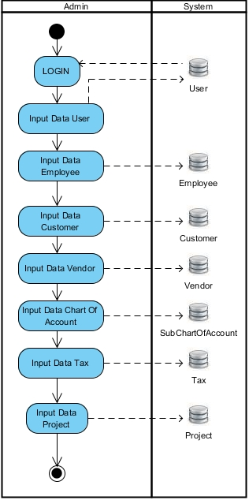

GAMBAR 4.6. *Activity Diagram Entry Data Master* – Usulan

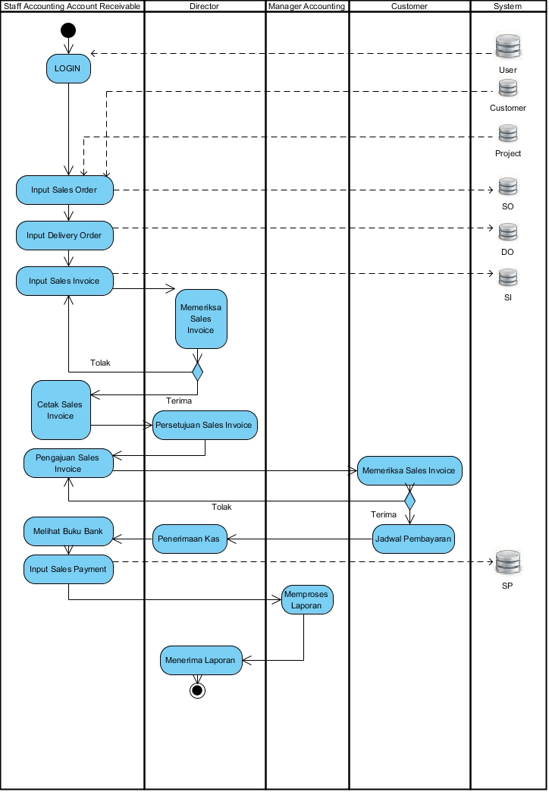

GAMBAR 4.7. *Activity Diagram* Penerimaan Kas atas Piutang Usaha – Usulan

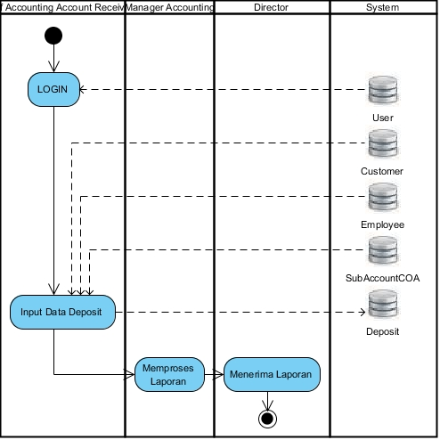

GAMBAR 4.8. *Activity Diagram* Penerimaan Kas Besar dan Kas Kecil – Usulan

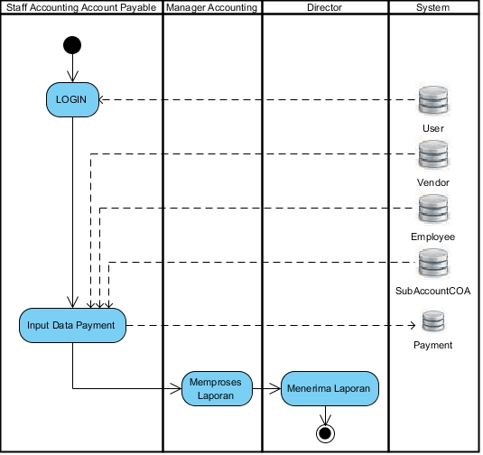

GAMBAR 4.9. *Activity Diagram* Pengeluaran Kas Besar dan Kas Kecil - Usulan

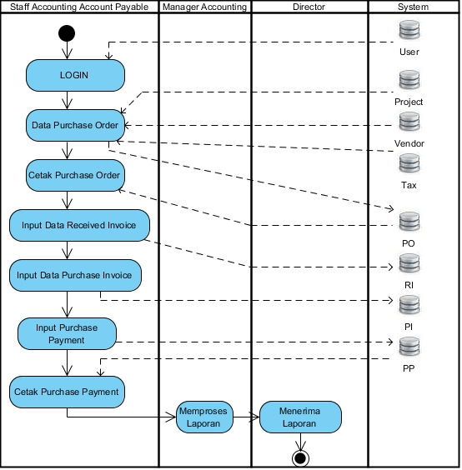

GAMBAR 4.10. *Activity Diagram* Pengeluaran Kas atas Utang Usaha - Usulan

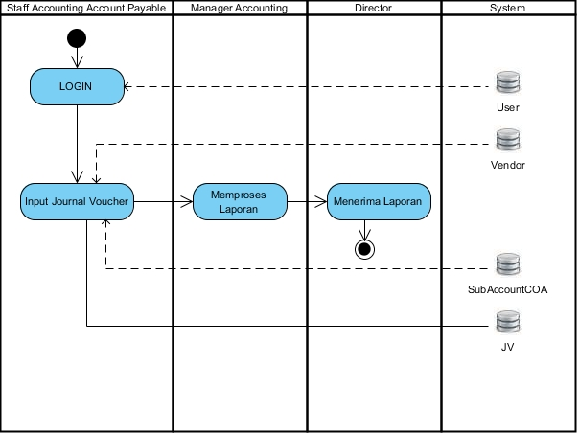

GAMBAR 4.11. *Activity Diagram* Pengeluaran Kas atas Utang Pekerja - Usulan

* + 1. ***Use Case Diagram* Sistem Penerimaan dan Pengeluaran Kas**

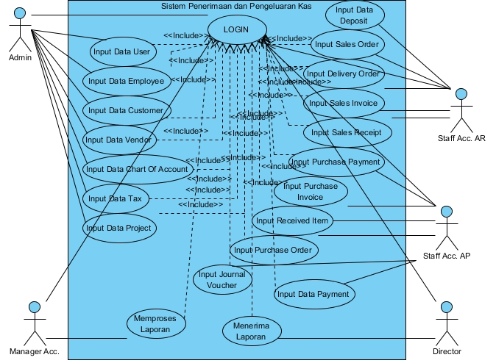

GAMBAR 4.12. *Use Case Diagram* Sistem Penerimaan dan Pengeluaran Kas

Seperti terlihat dalam *use case diagram* diatas ada 5 (lima) Actor yang berperan didalamnya yaitu Admin, *Staff Accounting AR, Staff Accounting AP, Manager Accounting, Director*. *Actor* yang memiliki peran penting dalam sistem ini adalah Admin.

*Staff Accounting AP & AR* akan melakukan penginputan data keuangan baik penerimaan dan pengeluaran kas yang terjadi setiap harinya berdasarkan data *master* yang telah disiapkan oleh Admin. Setelah itu *Manager Accounting* akan memeriksa seluruh data *input* yang dimasukan kedalam sistem tersebut. Setelah seluruh peng*input*an data diperiksa *Manager Accounting* maka *Director* akan menerima laporan keuangan.

1. Deskripsi *Use Case*
2. *Use Case* : *Login*

*Actor* : Admin, *Staff Acc. AR & AP, Manager Acc., Director*

Deskripsi : Proses penginputan *User ID* dan *Password* masing-masing bagian.

1. *Use Case* : *Entry Data Master*

*Actor* : Admin

Deskripsi : Merupakan proses penginputan semua data *master* kedalam sistem oleh Admin.

1. *Use Case* : *Entry* Data Penjualan

*Actor* : *Staff Accounting AR*

Deskripsi : Merupakan proses peng*input*an seluruh data yang berhubungan dengan penjualan (*Sales Order, Delivery Order, Sales Invoice, dan Sales Receipt*).

1. *Use Case* : *Entry* Data Penerimaan Kas

*Actor* : *Staff Accounting AR*

Deskripsi : Merupakan proses peng*input*an seluruh data yang berhubungan dengan penerimaan kas (tidak termasuk penerimaan dari piutang *Customer*).

1. *Use Case* : *Entry* Data Pembelian

*Actor* : *Staff Accounting AP*

Deskripsi : Merupakan proses peng*input*an seluruh data yang berhubungan dengan Pembelian (*Purchase Order, Receive Item, Purchase Invoice, dan Purchase Payment*).

1. *Use* *Case* : *Entry* Data Pengeluaran Kas

*Actor* : *Staff* *Accounting* *AP*

Deskripsi : Merupakan proses peng*input*an seluruh data yang berhubungan dengan pengeluaran kas (tidak termasuk pembayaran utang *Vendor*).

1. *Use Case* : *Entry* Data Jurnal Umum

*Actor* : *Staff Accounting AP*

Deskripsi : Merupakan proses peng*input*an seluruh data yang berhubungan dengan aktifitas transaksi keuangan di luar jurnal khusus/ sistem yang telah disiapkan. Untuk PT Archinet Indonesia akan digunakan untuk penginputan utang pekerja dan pembayaran utang pekerja.

1. *Use Case* : Memproses Laporan

*Actor* : *Manager Accounting*

Deskripsi : Merupakan proses pemeriksaan setiap data yang telah dimasukan ke dalam sistem oleh *Manager Accounting*.

1. *Use Case* : Menerima Laporan

*Actor* : *Director*

Deskripsi : Pihak *Director* menerima semua laporan keuangan yang telah diperiksa oleh *Manager Accounting*.

1. Skenario *Use Case*
2. *Use* *Case* *Login*

TABEL 4.9. Tabel Skenario *Use Case Login*

|  |  |
| --- | --- |
| **Aksi Aktor** | **Reaksi Sistem** |
| Normal |  |
| 1. Admin, *Staff Accounting AR/ AP, Manager Accounting dan Director Login* ke dalam sistem. |  |
|  | 1. Memeriksa *valid* atau tidaknya akun *Login* tersebut. |
|  | 1. Jika *valid* menampilkan menu utama. |
|  | 1. Jika tidak *valid* akan memberikan notifikasi tidak *valid* kepada *User*. |
| 1. Keluar dari sistem atau kembali memasukan *user* *name* dan *password* yang benar. |  |

1. *Use Case Entry Data Master*

TABEL 4.10. Tabel Skenario *Use Case Entry Data Master*

|  |  |
| --- | --- |
| **Aksi Aktor** | **Reaksi Sistem** |
| Normal |  |
| 1. Admin memasukan data *master* ke dalam sistem. |  |
|  | 1. Memeriksa *valid* atau tidaknya data *master*. |
|  | 1. Jika *valid* maka data *master* akan berhasil disimpan dan akan menampilkan pesan data *master* berhasil disimpan. |
|  | 1. Jika tidak *valid* akan memberikan notifikasi tidak *valid* kepada *User*. |
| 1. Memperbaiki data *master* yang tidak *valid*. |  |
|  | 1. Sistem membuat rekap data *master* secara otomatis. |

1. *Use Case Input* Data Penjualan

TABEL 4.11. Tabel Skenario *Use Case Input* Data Penjualan

|  |  |
| --- | --- |
| **Aksi Aktor** | **Reaksi Sistem** |
| Normal |  |
| 1. *Staff Accounting AR.* memasukan data penjualan ke dalam sistem. |  |
|  | 1. Memeriksa *valid* atau tidaknya data penjualan. |
|  | 1. Jika *valid* maka data penjualan akan berhasil disimpan dan akan menampilkan pesan data penjualan berhasil disimpan. |
|  | 1. Jika tidak *valid* akan memberikan notifikasi tidak *valid* kepada *User*. |
| 1. Memperbaiki data penjualan yang tidak *valid*. |  |
|  | 1. Sistem membuat rekap data penjualan secara otomatis. |

1. *Use Case Input* Data Penerimaan Kas

TABEL 4.12. Tabel Skenario *Use Case Input* Data Penerimaan Kas

|  |  |
| --- | --- |
| **Aksi Aktor** | **Reaksi Sistem** |
| Normal |  |
| 1. *Staff Accounting AR*. memasukan data penerimaan kas ke dalam sistem. |  |
|  | 1. Memeriksa *valid* atau tidaknya data penerimaan kas. |
|  | 1. Jika *valid* maka data penerimaan kas akan berhasil disimpan dan akan menampilkan pesan data penerimaan kas berhasil disimpan. |
|  | 1. Jika tidak *valid* akan memberikan notifikasi tidak *valid* kepada *User*. |
| 1. Memperbaiki data penerimaan kas yang tidak *valid*. |  |
|  | 1. Sistem membuat rekap data penerimaan kas secara otomatis. |

1. *Use Case Input* Data Pembelian

TABEL 4.13. Tabel Skenario *Use Case Input* Data Pembelian

|  |  |
| --- | --- |
| **Aksi Aktor** | **Reaksi Sistem** |
| Normal |  |
| 1. *Staff Accounting AP.* memasukan data pembelian kedalam sistem. |  |
|  | 1. Memeriksa *valid* atau tidaknya data pembelian. |
|  | 1. Jika *valid* maka data pembelian akan berhasil disimpan dan akan menampilkan pesan data pembelian berhasil disimpan. |
|  | 1. Jika tidak *valid* akan memberikan notifikasi tidak *valid* kepada *User*. |
| 1. Memperbaiki data pembelian yang tidak *valid*. |  |
|  | 1. Sistem membuat rekap data pembelian secara otomatis. |

1. *Use Case Input* Data Pengeluaran Kas

TABEL 4.14. Tabel Skenario *Use Case Input* Data Pengeluaran Kas

|  |  |
| --- | --- |
| **Aksi Aktor** | **Reaksi Sistem** |
| Normal |  |
| 1. *Staff Accounting AP*. memasukan data pengeluaran kas ke dalam sistem. |  |
|  | 1. Memeriksa *valid* atau tidaknya data pengeluaran kas. |
|  | 1. Jika *valid* maka data pengeluaran kas akan berhasil disimpan dan akan menampilkan pesan data pengeluaran kas berhasil disimpan. |
|  | 1. Jika tidak *valid* akan memberikan notifikasi tidak *valid* kepada *User*. |
| 1. Memperbaiki data pengeluaran kas yang tidak *valid*. |  |
|  | 1. Sistem membuat rekap data pengeluaran kas secara otomatis. |

1. *Use Case Entry* Data Jurnal Umum

TABEL 4.15. Tabel Skenario *Use Case Input* Data Jurnal Umum

|  |  |
| --- | --- |
| **Aksi Aktor** | **Reaksi Sistem** |
| Normal |  |
| 1. *Staff Accounting AP*. memasukan data akun yang dijurnal. |  |
|  | 1. Jika *valid* maka data jurnal umum akan berhasil disimpan dan akan menampilkan pesan data jurnal umum berhasil disimpan. |
|  | 1. Jika tidak *valid* akan memberikan notifikasi tidak *valid* kepada *User*. |
| 1. Memperbaiki data jurnal umum yang tidak *valid*. |  |
|  | 1. Sistem membuat rekap data jurnal umum secara otomatis. |

1. *Use Case* Memproses Laporan

TABEL 4.16. Tabel Skenario *Use Case* Memproses Laporan

|  |  |
| --- | --- |
| **Aksi Aktor** | **Reaksi Sistem** |
| Normal |  |
| 1. *Manager Accounting* memeriksa laporan dari hasil peng*input*an setiap data. |  |
|  | 1. Jika laporan telah benar maka seluruh laporan siap dicetak atau dapat diterima oleh Direktur. |
| 1. Memperbaiki data laporan yang tidak benar dengan sepengetahuan peng*input* data. |  |

1. *Use Case* Menerima Laporan

TABEL 4.17. Tabel Skenario *Use Case* Menerima Laporan

|  |  |
| --- | --- |
| **Aksi Aktor** | **Reaksi Sistem** |
| Normal |  |
| 1. Direktur |  |
|  | 1. Menerima laporan yang telah diperiksa, dapat dicetak atau di*backup* laporannya. |

* + 1. ***Class Diagram* Sistem Penerimaan dan Pengeluaran Kas**

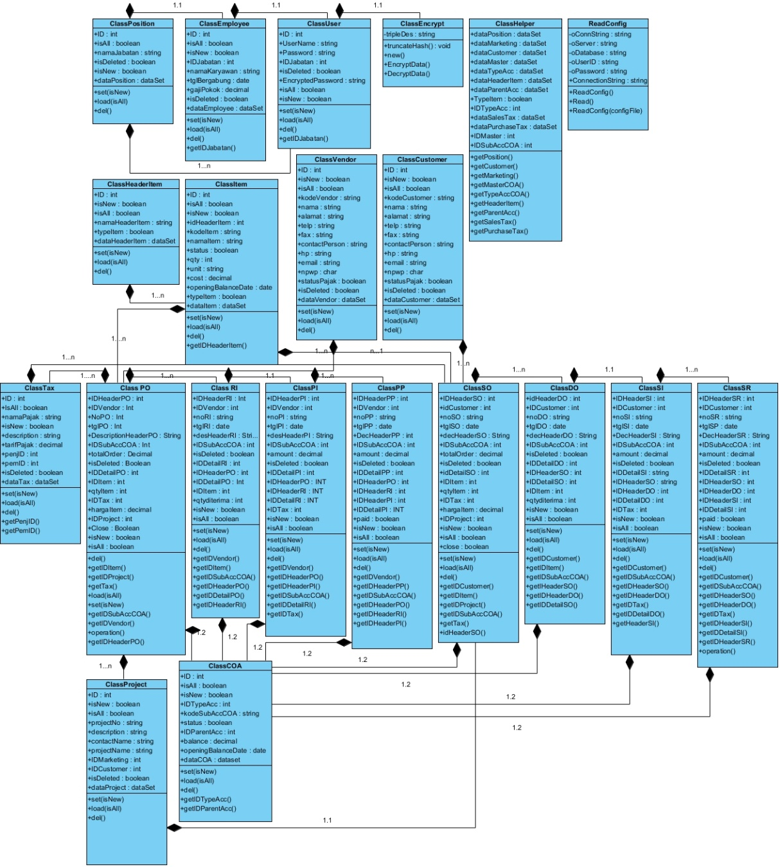

GAMBAR 4.13. *Class Diagram* Sistem Penerimaan dan Pengeluaran Kas 1

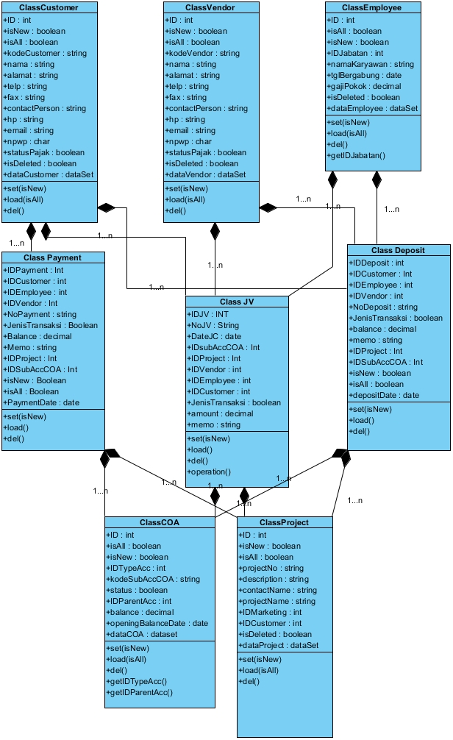

GAMBAR 4.14. *Class Diagram* Sistem Penerimaan dan Pengeluaran Kas 2

* + 1. ***Sequence Diagram* Sistem Penerimaan dan Pengeluaran Kas**

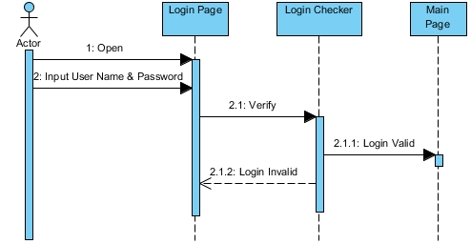

GAMBAR 4.15. *Sequence Diagram Login*

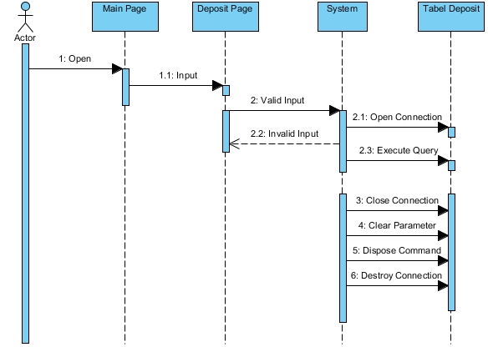

GAMBAR 4.16. *Sequence Diagram* Sistem Penerimaan Kas

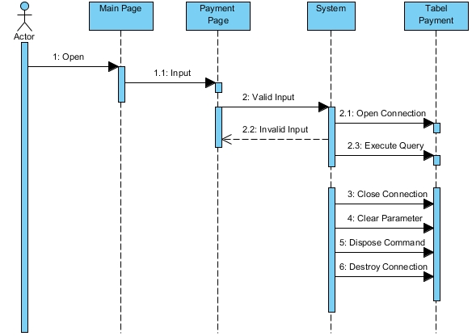

GAMBAR 4.17. *Sequence Diagram* Sistem Pengeluaran Kas

* + 1. **Kamus Data**

1. Tabel SysUser

Nama : SysUser

Primary Key : IDSysUser

ForeignKey :

TABEL 4.18. Kamus Data Tabel SysUser

|  |  |  |  |
| --- | --- | --- | --- |
| *Primary Key* | IDSysUser | | |
| *Description* | Tabel ini berisi data-data *IDUser* dan *Password* *User*/ Admin. | | |
| *Field* | *Type* | *Size* | *Description* |
| ID | Int |  | No. ID dari User |
| UserName | Varchar | 50 | Nama User dari User |
| UserPassword | Varchar | MAX | Password User dari User |
| IDPosition | Int |  | No. ID dari jabatan |
| Create_At | Date |  | Kapan ID User dibuat |
| Update_At | Date |  | Kapan ID User diperbaharui |
| isDeleted | Bit |  | Mengindikasikan apakah data User masih aktif atau tidak |

1. Tabel Position

Nama : Position

Primary Key : IDPosition

ForeignKey :

TABEL 4.19. Kamus Data Tabel Position

|  |  |  |  |
| --- | --- | --- | --- |
| *Primary Key* | IDPosition | | |
| *Description* | Tabel ini berisi data-data jabatan karyawan | | |
| *Field* | *Type* | *Size* | *Description* |
| ID | Int |  | No. ID dari jabatan |
| namaJabatan | Varchar | 30 | Nama User dari User |
| isDeleted | Bit |  | Mengindikasikan apakah data jabatan masih aktif atau tidak |

1. Tabel Employee

Nama : Employee

Primary Key : IDEmployee

ForeignKey :

TABEL 4.20. Kamus Data Tabel Employee

|  |  |  |  |
| --- | --- | --- | --- |
| *Primary Key* | IDEmployee | | |
| *Description* | Tabel ini berisi data-data karyawan | | |
| *Field* | *Type* | *Size* | *Description* |
| ID | Int |  | No. ID dari karyawan |
| IDJabatan | Int |  | No. ID dari jabatan |
| namaKaryawan | Varchar | 50 | Nama dari karyawan |
| tglBergabung | Date |  | Tanggal bergabung dari karyawan |
| gajiPokok | Money |  | Gaji pokok dari karyawan |
| isDeleted | Bit |  | Mengindikasikan apakah data karyawan masih aktif atau tidak |

1. Tabel Customer

Nama : Customer

Primary Key : IDCustomer

ForeignKey :

TABEL 4.21. Kamus Data Tabel Customer

|  |  |  |  |
| --- | --- | --- | --- |
| *Primary Key* | IDCustomer | | |
| *Description* | Tabel ini berisi data-data pelanggan | | |
| *Field* | *Type* | *Size* | *Description* |
| ID | Int |  | No. ID dari Customer |
| kodeCustomer | Varchar | 10 | Kode dari Customer |
| namaCustomer | Varchar | 50 | Nama dari Customer |
| alamatCustomer | Varchar | 50 | Alamat dari Customer |
| teleponCustomer | Varchar | 12 | No. Telepon dari Customer |
| faxCustomer | Varchar | 12 | No. Fax. Dari Customer |
| contactPersonCustomer | Varchar | 50 | Contact Person dari Customer |
| hpCustomer | Varchar | 14 | No. Handphone dari contact person Customer |
| emailCustomer | Varchar | 50 | Alamat email dari Customer |
| npwpCustomer | Varchar | 15 | No. NPWP dari Customer |
| statusPajakCustomer | Bit |  | Status pajak dari Customer (PKP atau tidak PKP) |
| isDeleted | Bit |  | Mengindikasikan apakah data pelanggan masih aktif atau tidak |

1. Tabel Vendor

Nama : Vendor

Primary Key : IDVendor

ForeignKey :

TABEL 4.22. Kamus Data Tabel Vendor

|  |  |  |  |
| --- | --- | --- | --- |
| *Primary Key* | IDVendor | | |
| *Description* | Tabel ini berisi data-data pemasok | | |
| *Field* | *Type* | *Size* | *Description* |
| ID | Int |  | No. ID dari Vendor |
| kodeVendor | Varchar | 10 | Kode dari Vendor |
| namaVendor | Varchar | 50 | Nama dari Vendor |
| alamatVendor | Varchar | 50 | Alamat dari Vendor |
| teleponVendor | Varchar | 12 | No. Telepon dari Vendor |
| faxVendor | Varchar | 12 | No. Fax. Dari Vendor |
| contactPersonVendor | Varchar | 50 | Contact Person dari Vendor |
| hpVendor | Varchar | 14 | No. Handphone dari contact person Vendor |
| emailVendor | Varchar | 50 | Alamat email dari Vendor |
| npwpVendor | Varchar | 15 | No. NPWP dari Vendor |
| statusPajakVendor | Bit |  | Status pajak dari Vendor (PKP atau tidak PKP) |
| isDeleted | Bit |  | Mengindikasikan apakah data pemasok masih aktif atau tidak |

1. Tabel Project

Nama : Project

Primary Key : IDProject

ForeignKey :

TABEL 4.23. Kamus Data Tabel Project

|  |  |  |  |
| --- | --- | --- | --- |
| *Primary Key* | IDProject | | |
| *Description* | Tabel ini berisi data-data proyek | | |
| *Field* | *Type* | *Size* | *Description* |
| ID | Int |  | No. ID dari Project |
| projectNo | Varchar | 10 | No. dari Project |
| projectName | Varchar | 50 | Nama dari Project |
| descriptionProject | Varchar | 50 | Keterangan dari Project |
| contactPersonProject | Varchar | 30 | Contact person dari Project |
| IDMarketing | Int |  | No. ID dari Marketing |
| IDCustomer | Int |  | No. ID dari Customer |
| isDeleted | Bit |  | Mengindikasikan apakah data proyek masih aktif atau tidak |

1. Tabel Item Header

Nama : Item Header

Primary Key : IDItemHeader

ForeignKey :

TABEL 4.24. Kamus Data Tabel Item Header

|  |  |  |  |
| --- | --- | --- | --- |
| *Primary Key* | IDItemHeader | | |
| *Description* | Tabel ini berisi data-data ItemHeader | | |
| *Field* | *Type* | *Size* | *Description* |
| ID | Int |  | No. ID dari Item Header |
| namaHeaderItem | Varchar | 50 | Nama ID dari Item Header |
| typeItem | Bit |  | Type dari Item Header |

1. Tabel Item

Nama : Item

Primary Key : IDItem

ForeignKey :

TABEL 4.25. Kamus Data Tabel Item

|  |  |  |  |
| --- | --- | --- | --- |
| *Primary Key* | IDItem | | |
| *Description* | Tabel ini berisi data-data barang | | |
| *Field* | *Type* | *Size* | *Description* |
| ID | Int |  | No. ID dari Item |
| IDHeaderItem | Int |  | No. ID dari Header Item |
| kodeItem | Varchar | 10 | Kode dari Item |
| namaItem | Varchar | 50 | Nama dari Item |
| statusItem | Bit |  | Mengindikasikan apakah data barang masih aktif atau tidak |
| qtyItem | Int |  | Jumlah dari Item |
| unitItem | Varchar | 5 | Keterangan jumlah dari Item |
| costItem | Money |  | Harga dari Item |
| openingBalanceDateItem | Date |  | Tanggal dari saldo awal dari Item |
| typeItem | Bit |  | Type dari Item |

1. Tabel Master COA

Nama : Master COA

Primary Key : IDMasterCOA

ForeignKey :

TABEL 4.26. Kamus Data Tabel Master COA

|  |  |  |  |
| --- | --- | --- | --- |
| *Primary Key* | IDMasterCOA | | |
| *Description* | Tabel ini berisi data-data Master COA | | |
| *Field* | *Type* | *Size* | *Description* |
| ID | Int |  | No. ID dari Master COA |
| namaMasterCOA | Varchar | 50 | Nama dari Master COA |

1. Tabel Type Account COA

Nama : Type Account COA

Primary Key : IDTypeAccountCOA

ForeignKey :

TABEL 4.27. Kamus Data Tabel TypeAccountCOA

|  |  |  |  |
| --- | --- | --- | --- |
| *Primary Key* | IDTypeAccountCOA | | |
| *Description* | Tabel ini berisi data-data Type Account COA | | |
| *Field* | *Type* | *Size* | *Description* |
| ID | Int |  | No. ID dari Type Account COA |
| IDMasterCOA | Int |  | No. ID dari Master COA |
| kodeTypeAccountCOA | Varchar | 10 | Kode dari Type Account COA |
| namaTypeAccountCOA | Varchar | 50 | Nama dari Type Account COA |

1. Tabel Parent Account COA

Nama : Parent Account COA

Primary Key : IDParentAccountCOA

ForeignKey :

TABEL 4.28. Kamus Data Tabel ParentAccountCOA

|  |  |  |  |
| --- | --- | --- | --- |
| *Primary Key* | IDParentAccountCOA | | |
| *Description* | Tabel ini berisi data-data Parent Account COA | | |
| *Field* | *Type* | *Size* | *Description* |
| ID | Int |  | No. ID dari Parent Account COA |
| IDTypeAccountCOA | Int |  | No. ID dari Type Account COA |
| kodeParentAccountCOA | Varchar | 10 | Kode dari Parent Account COA |
| namaParentAccountCOA | Varchar | 50 | Nama dari Parent Account COA |
| jenisTransaksiParentAccountCOA | Int |  | Menggambarkan arus kas |

1. Tabel Sub Account COA

Nama : Sub Account COA

Primary Key : IDSubAccountCOA

ForeignKey :

TABEL 4.29. Kamus Data Tabel SubAccountCOA

|  |  |  |  |
| --- | --- | --- | --- |
| *Primary Key* | IDSubAccountCOA | | |
| *Description* | Tabel ini berisi data-data Sub Account COA | | |
| *Field* | *Type* | *Size* | *Description* |
| ID | Int |  | No. ID dari Sub Account COA |
| IDTypeAccountCOA | Int |  | No. ID dari Type Account COA |
| kodeSubAccountCOA | Varchar | 10 | Kode dari Sub Account COA |
| namaSubAccountCOA | Varchar | 50 | Nama dari Sub Account COA |
| statusSubAccountCOA | Bit |  | Mengindikasikan apakah data Sub Account masih aktif atau tidak |
| IDParentAccountCOA | Int |  | ID dari Parent Account COA |
| BalanceSubAccountCOA | Money |  | Menentukan saldo awal akun tersebut |
| openingBalanceDateCOA | Date |  | Menentukan tanggal dari saldo awal akun tersebut dicatat |

1. Tabel Tax

Nama : Tax

Primary Key : IDTax

ForeignKey :

TABEL 4.30. Kamus Data Tabel Tax

|  |  |  |  |
| --- | --- | --- | --- |
| *Primary Key* | IDTax | | |
| *Description* | Tabel ini berisi data-data Tax | | |
| *Field* | *Type* | *Size* | *Description* |
| ID | Int |  | No. ID dari Tax |
| kodePajak | Varchar | 1 | Kode dari Tax |
| namaPajak | Varchar | 10 | Nama dari Tax |
| Description | Varchar | 50 | Keterangan dari Tax |
| tarifPajak | decimal | 5,2 | Tarif % dari Tax |
| PenjID | Int |  | ID dari SubAccountCOA (ID Pajak Penjualan) |
| PemID | Int |  | ID dari SubAccountCOA (ID Pajak Pembelian) |
| isDeleted | bit |  | Mengindikasikan apakah data Tax masih aktif atau tidak |

1. Tabel Header PO

Nama : Header PO

Primary Key : IDHeaderPO

ForeignKey :

TABEL 4.31. Kamus Data Tabel Header PO

|  |  |  |  |
| --- | --- | --- | --- |
| Primary Key | IDHeaderPO | | |
| Description | Tabel ini berisi data-data HeaderPO | | |
| Field | Type | Size | Description |
| ID | Int |  | No. ID dari Header PO |
| IDVendor | Int |  | No. ID dari Vendor |
| NoPO | Varchar | 10 | No. PO dari PO |
| TglPO | Date |  | Tanggal pembuatan dari PO |
| DescriptionHeaderPO | Varchar | 50 | Keterangan dari PO |
| IDSubAccountCOA | Int |  | No. ID dari SubAccountCOA |
| TotalOrder | Money |  | Total Order dari PO |
| isDeleted | Bit |  | Mengindikasikan apakah data PO masih aktif atau tidak |

1. Tabel Detail PO

Nama : Detail PO

Primary Key : IDDetailPO

ForeignKey :

TABEL 4.32. Kamus Data Tabel Detail PO

|  |  |  |  |
| --- | --- | --- | --- |
| Primary Key | IDDetailPO | | |
| Description | Tabel ini berisi data-data DetailPO | | |
| Field | Type | Size | Description |
| ID | Int |  | No. ID dari Detail PO |
| IDHeaderPO | Int |  | No. ID dari Header PO |
| IDItem | Int |  | No. ID dari Item |
| Qty | Int |  | Jumlah banyaknya Item yang diorder |
| IDTax | Int |  | No. ID dari Tax |
| Unit Price | Money |  | Harga satuan Item |
| IDProject | Int |  | No. ID dari Project |
| Close | Bit |  | Mengindikasikan apakah data Item diterima atau tidak |

1. Tabel Header RI

Nama : Header RI

Primary Key : IDHeaderRI

ForeignKey :

TABEL 4.33. Kamus Data Tabel Header RI

|  |  |  |  |
| --- | --- | --- | --- |
| Primary Key | IDHeaderRI | | |
| Description | Tabel ini berisi data-data HeaderRI | | |
| Field | Type | Size | Description |
| ID | Int |  | No. ID dari Header RI |
| IDVendor | Int |  | No. ID dari Vendor |
| NoRI | Varchar | 10 | No. RI dari RI |
| TglRI | Date |  | Tanggal pembuatan dari RI |
| DescriptionHeaderRI | Varchar | 50 | Keterangan dari RI |
| IDSubAccountCOA | Int |  | No. ID dari SubAccountCOA |
| isDeleted | Bit |  | Mengindikasikan apakah data RI masih aktif atau tidak |

1. Tabel Detail RI

Nama : Detail RI

Primary Key : IDDetailRI

ForeignKey :

TABEL 4.34. Kamus Data Tabel Detail RI

|  |  |  |  |
| --- | --- | --- | --- |
| Primary Key | IDDetailRI | | |
| Description | Tabel ini berisi data-data DetailRI | | |
| Field | Type | Size | Description |
| ID | Int |  | No. ID dari Detail RI |
| IDHeaderPO | Int |  | No. ID dari Header PO |
| IDDetailPO | Int |  | No. ID dari Detail PO |
| IDHeaderRI | Int |  | No. ID dari Header RI |
| IDItem | Int |  | No. ID dari Item |
| QtyDiterima | Int |  | Jumlah banyaknya Item yang diterima |

1. Tabel Header PI

Nama : Header PI

Primary Key : IDHeaderPI

ForeignKey :

TABEL 4.35. Kamus Data Tabel Header PI

|  |  |  |  |
| --- | --- | --- | --- |
| Primary Key | IDHeaderPI | | |
| Description | Tabel ini berisi data-data Header PI | | |
| Field | Type | Size | Description |
| ID | Int |  | No. ID dari Header PI |
| IDVendor | Int |  | No. ID dari Vendor |
| NoPI | Varchar | 10 | No. PI dari PI |
| TglPI | Date |  | Tanggal pembuatan dari PI |
| DescriptionPI | Varchar | 50 | Keterangan dari PI |
| IDSubAccCOA | Int |  | No. ID dari SubAccCOA |
| Amount | Money |  | Jumlah uang yang ditagih Vendor |
| isDeleted | Bit |  | Mengindikasikan apakah data PI masih aktif atau tidak |

1. Tabel Detail PI

Nama : Detail PI

Primary Key : IDDetailPI

ForeignKey :

TABEL 4.36. Kamus Data Tabel Detail PI

|  |  |  |  |
| --- | --- | --- | --- |
| Primary Key | IDDetailPI | | |
| Description | Tabel ini berisi data-data Detail PI | | |
| Field | Type | Size | Description |
| ID | Int |  | No. ID dari Detail PI |
| IDHeaderPO | Int |  | No. ID dari Header PO |
| IDHeaderRI | Int |  | No. ID dari Header RI |
| IDDetailRI | Int |  | No. ID dari Detail RI |
| IDTax | Int |  | No. ID dari Tax |

1. Tabel Header PP

Nama : Header PP

Primary Key : IDHeaderPP

ForeignKey :

TABEL 4.37. Kamus Data Tabel Header PP

|  |  |  |  |
| --- | --- | --- | --- |
| Primary Key | IDHeaderPP | | |
| Description | Tabel ini berisi data-data Header PP | | |
| Field | Type | Size | Description |
| ID | Int |  | No. ID dari Header PP |
| IDVendor | Int |  | No. ID dari Vendor |
| NoPP | Varchar | 10 | No. PP dari PP |
| TglPP | Date |  | Tanggal pembuatan dari PP |
| DescriptionPP | Varchar | 50 | Keterangan dari PP |
| IDSubAccCOA | Int |  | No. ID dari SubAccCOA |
| Amount | Money |  | Jumlah uang yang dibayarkan |
| isDeleted | Bit |  | Mengindikasikan apakah data PP masih aktif atau tidak |

1. Tabel Detail PP

Nama : Detail PP

Primary Key : IDDetailPP

ForeignKey :

TABEL 4.38. Kamus Data Tabel Detail PP

|  |  |  |  |
| --- | --- | --- | --- |
| Primary Key | IDDetailPP | | |
| Description | Tabel ini berisi data-data Detail PP | | |
| Field | Type | Size | Description |
| ID | Int |  | No. ID dari Detail PP |
| IDHeaderPO | Int |  | No. ID dari Header PO |
| IDHeaderRI | Int |  | No. ID dari Header RI |
| IDHeaderPI | Int |  | No. ID dari Header PI |
| IDDetailPI | Int |  | No. ID dari Detail PI |
| Paid | Bit |  | Mengindikasikan apakah pembeliann sudah dibayarkan atau tidak |

1. Tabel Header SO

Nama : Header SO

Primary Key : IDHeaderSO

ForeignKey :

TABEL 4.39. Kamus Data Tabel Header SO

|  |  |  |  |
| --- | --- | --- | --- |
| Primary Key | IDHeaderSO | | |
| Description | Tabel ini berisi data-data HeaderSO | | |
| Field | Type | Size | Description |
| ID | Int |  | No. ID dari Header SO |
| IDCustomer | Int |  | No. ID dari Customer |
| NoSO | Varchar | 10 | No. SO dari SO |
| TglSO | Date |  | Tanggal pembuatan dari SO |
| DescriptionHeaderSO | Varchar | 50 | Keterangan dari SO |
| IDSubAccountCOA | Int |  | No. ID dari SubAccountCOA |
| TotalOrder | Money |  | Total Order dari SO |
| isDeleted | Bit |  | Mengindikasikan apakah data SO masih aktif atau tidak |

1. Tabel Detail SO

Nama : Detail SO

Primary Key : IDDetailSO

ForeignKey :

TABEL 4.40. Kamus Data Tabel Detail SO

|  |  |  |  |
| --- | --- | --- | --- |
| Primary Key | IDDetailSO | | |
| Description | Tabel ini berisi data-data DetailSO | | |
| Field | Type | Size | Description |
| ID | Int |  | No. ID dari Detail SO |
| IDHeaderSO | Int |  | No. ID dari Header SO |
| IDItem | Int |  | No. ID dari Item |
| Qty | Int |  | Jumlah banyaknya Item yang diorder |
| IDTax | Int |  | No. ID dari Tax |
| Unit Price | Money |  | Harga satuan Item |
| IDProject | Int |  | No. ID dari Project |
| Close | Bit |  | Mengindikasikan apakah data Item diterima atau tidak |

1. Tabel Header DO

Nama : Header DO

Primary Key : IDHeaderDO

ForeignKey :

TABEL 4.41. Kamus Data Tabel Header DO

|  |  |  |  |
| --- | --- | --- | --- |
| Primary Key | IDHeaderDO | | |
| Description | Tabel ini berisi data-data HeaderDO | | |
| Field | Type | Size | Description |
| ID | Int |  | No. ID dari Header DO |
| IDCustomer | Int |  | No. ID dari Vendor |
| NoDO | Varchar | 10 | No. DO dari DO |
| TglDO | Date |  | Tanggal pembuatan dari DO |
| DescriptionHeaderDO | Varchar | 50 | Keterangan dari DO |
| IDSubAccountCOA | Int |  | No. ID dari SubAccountCOA |
| isDeleted | Bit |  | Mengindikasikan apakah data DO masih aktif atau tidak |

1. Tabel Detail DO

Nama : Detail DO

Primary Key : IDDetailDO

ForeignKey :

TABEL 4.42. Kamus Data Tabel Detail DO

|  |  |  |  |
| --- | --- | --- | --- |
| Primary Key | IDDetailDO | | |
| Description | Tabel ini berisi data-data DetailDO | | |
| Field | Type | Size | Description |
| ID | Int |  | No. ID dari Detail DO |
| IDHeaderSO | Int |  | No. ID dari Header SO |
| IDDetailSO | Int |  | No. ID dari Detail SO |
| IDHeaderDO | Int |  | No. ID dari Header DO |
| IDItem | Int |  | No. ID dari Item |
| QtyDiterima | Int |  | Jumlah banyaknya Item yang diterima |

1. Tabel Header SI

Nama : Header SI

Primary Key : IDHeaderSI

ForeignKey :

TABEL 4.43. Kamus Data Tabel Header SI

|  |  |  |  |
| --- | --- | --- | --- |
| Primary Key | IDHeaderSI | | |
| Description | Tabel ini berisi data-data Header SI | | |
| Field | Type | Size | Description |
| ID | Int |  | No. ID dari Header SI |
| IDCustomer | Int |  | No. ID dari Vendor |
| NoSI | Varchar | 10 | No. SI dari SI |
| TglSI | Date |  | Tanggal pembuatan dari SI |
| DescriptionSI | Varchar | 50 | Keterangan dari SI |
| IDSubAccCOA | Int |  | No. ID dari SubAccCOA |
| Amount | Money |  | Jumlah uang yang ditagih ke Customer |
| isDeleted | Bit |  | Mengindikasikan apakah data SI masih aktif atau tidak |

1. Tabel Detail SI

Nama : Detail SI

Primary Key : IDDetailSI

ForeignKey :

TABEL 4.44. Kamus Data Tabel Detail SI

|  |  |  |  |
| --- | --- | --- | --- |
| Primary Key | IDDetailSI | | |
| Description | Tabel ini berisi data-data Detail SI | | |
| Field | Type | Size | Description |
| ID | Int |  | No. ID dari Detail SI |
| IDHeaderSO | Int |  | No. ID dari Header SO |
| IDHeaderDO | Int |  | No. ID dari Header DO |
| IDDetailDO | Int |  | No. ID dari Detail DO |
| IDTax | Int |  | No. ID dari Tax |

1. Tabel Header SR

Nama : Header SR

Primary Key : IDHeaderSR

ForeignKey :

TABEL 4.45. Kamus Data Tabel Header SR

|  |  |  |  |
| --- | --- | --- | --- |
| Primary Key | IDHeaderSR | | |
| Description | Tabel ini berisi data-data Header SR | | |
| Field | Type | Size | Description |
| ID | Int |  | No. ID dari Header SR |
| IDCustomer | Int |  | No. ID dari Vendor |
| NoSR | Varchar | 10 | No. SR dari SR |
| TglSR | Date |  | Tanggal pembuatan dari SR |
| DescriptionSR | Varchar | 50 | Keterangan dari SR |
| IDSubAccCOA | Int |  | No. ID dari SubAccCOA |
| Amount | Money |  | Jumlah uang yang diterima |
| isDeleted | Bit |  | Mengindikasikan apakah data SR masih aktif atau tidak |

1. Tabel Detail SR

Nama : Detail SR

Primary Key : IDDetailSR

ForeignKey :

TABEL 4.46. Kamus Data Tabel Detail SR

|  |  |  |  |
| --- | --- | --- | --- |
| Primary Key | IDDetailSR | | |
| Description | Tabel ini berisi data-data Detail SR | | |
| Field | Type | Size | Description |
| ID | Int |  | No. ID dari Detail SR |
| IDHeaderSO | Int |  | No. ID dari Header SO |
| IDHeaderDO | Int |  | No. ID dari Header DO |
| IDHeaderSI | Int |  | No. ID dari Header SI |
| IDDetailSI | Int |  | No. ID dari Detail SI |
| Paid | Bit |  | Mengindikasikan apakah hasil pendapatan penjualan sudah diterima atau tidak |

1. Tabel Header Payment

Nama : Header Payment

Primary Key : IDHeaderPayment

ForeignKey :

TABEL 4.47. Kamus Data Tabel Header Payment

|  |  |  |  |
| --- | --- | --- | --- |
| Primary Key | IDHeaderPayment | | |
| Description | Tabel ini berisi data-data Header Payment | | |
| Field | Type | Size | Description |
| ID | Int |  | No. ID dari Header Payment |
| NoPayment | Varchar | 10 | No. Payment dari Payment |
| TglPayment | Date |  | Tanggal pembuatan dari Payment |
| MemoPayment | Varchar | 50 | Keterangan dari Payment |
| ReceivedBy | Varchar | 10 | Nama Penerima Uang |
| IDSubAccCOA | Int |  | No. ID dari SubAccCOA |
| Amount | Money |  | Jumlah uang yang dibayarkan |

1. Tabel Detail Payment

Nama : Detail Payment

Primary Key : IDDetailPayment

ForeignKey :

TABEL 4.48. Kamus Data Tabel Detail Payment

|  |  |  |  |
| --- | --- | --- | --- |
| Primary Key | IDDetailPayment | | |
| Description | Tabel ini berisi data-data Detail Payment | | |
| Field | Type | Size | Description |
| ID | Int |  | No. ID dari Detail Payment |
| IDSubAccCOA | Int |  | No. ID dari SubAccCOA |
| Amount | Money |  | Jumlah uang yang dibayarkan |
| IDEmployee | Int |  | No. ID dari Employee |
| IDVendor | Int |  | No. ID dari Vendor |
| IDProject | Int |  | No. ID dari Project |
| IDHeaderPayment | Int |  | No. ID dari Header Payment |

1. Tabel Header Deposit

Nama : Header Deposit

Primary Key : IDHeaderDeposit

ForeignKey :

TABEL 4.49. Kamus Data Tabel Header Deposit

|  |  |  |  |
| --- | --- | --- | --- |
| Primary Key | IDHeaderDeposit | | |
| Description | Tabel ini berisi data-data Header Deposit | | |
| Field | Type | Size | Description |
| ID | Int |  | No. ID dari Header Deposit |
| NoDeposit | Varchar | 10 | No. Deposit dari Deposit |
| TglDeposit | Date |  | Tanggal pembuatan dari Deposit |
| MemoDeposit | Varchar | 50 | Keterangan dari Deposit |
| IDSubAccCOA | Int |  | No. ID dari SubAccCOA |
| Amount | Money |  | Jumlah uang yang diterima |

1. Tabel Detail Deposit

Nama : Detail Deposit

Primary Key : IDDetailDeposit

ForeignKey :

TABEL 4.50. Kamus Data Tabel Detail Deposit

|  |  |  |  |
| --- | --- | --- | --- |
| Primary Key | IDDetailDeposit | | |
| Description | Tabel ini berisi data-data Detail Deposit | | |
| Field | Type | Size | Description |
| ID | Int |  | No. ID dari Detail Deposit |
| IDSubAccCOA | Int |  | No. ID dari SubAccCOA |
| Amount | Money |  | Jumlah uang yang diterima |
| IDEmployee | Int |  | No. ID dari Employee |
| IDCustomer | Int |  | No. ID dari Customer |
| IDProject | Int |  | No. ID dari Project |
| IDHeaderDeposit | Int |  | No. ID dari Header Deposit |

1. Tabel Header JV

Nama : Header JV

Primary Key : IDHeaderJV

ForeignKey :

TABEL 4.51. Kamus Data Tabel Header JV

|  |  |  |  |
| --- | --- | --- | --- |
| Primary Key | IDHeaderJV | | |
| Description | Tabel ini berisi data-data Header JV | | |
| Field | Type | Size | Description |
| ID | Int |  | No. ID dari Header JV |
| NoJV | Varchar | 10 | No. JV dari JV |
| TglJV | Date |  | Tanggal pembuatan dari JV |
| DescriptionJV | Varchar | 50 | Keterangan dari JV |

1. Tabel Detail JV

Nama : Detail JV

Primary Key : IDDetailJV

ForeignKey :

TABEL 4.52. Kamus Data Tabel Detail JV

|  |  |  |  |
| --- | --- | --- | --- |
| Primary Key | IDDetailJV | | |
| Description | Tabel ini berisi data-data Detail JV | | |
| Field | Type | Size | Description |
| ID | Int |  | No. ID dari Detail JV |
| IDHeaderJV | Int |  | No. ID dari Header JV |
| IDSubAccCOA | Int |  | No. ID dari SubAccCOA |
| Debit | Money |  | Jumlah nominal akun sebelah debet |
| Credit | Money |  | Jumlah nominal akun sebelah credit |
| IDProject | Int |  | No. ID dari Project |

* + 1. **Rancangan Layar Input**

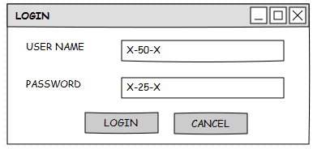

GAMBAR 4.18. Rancangan Layar *Input Login*

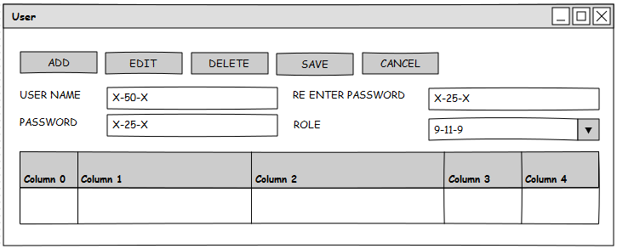

GAMBAR 4.19. Rancangan Layar *Input User*

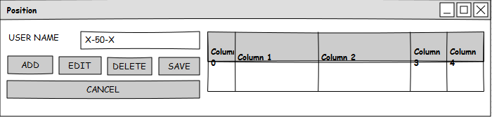

GAMBAR 4.20. Rancangan Layar *Input Position*

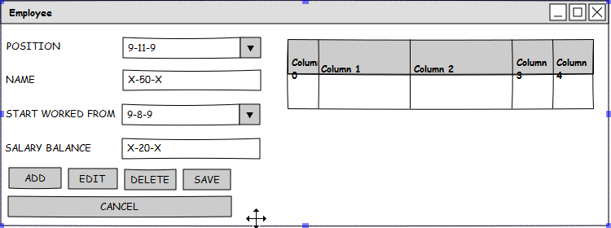

GAMBAR 4.21. Rancangan Layar *Input Employee*

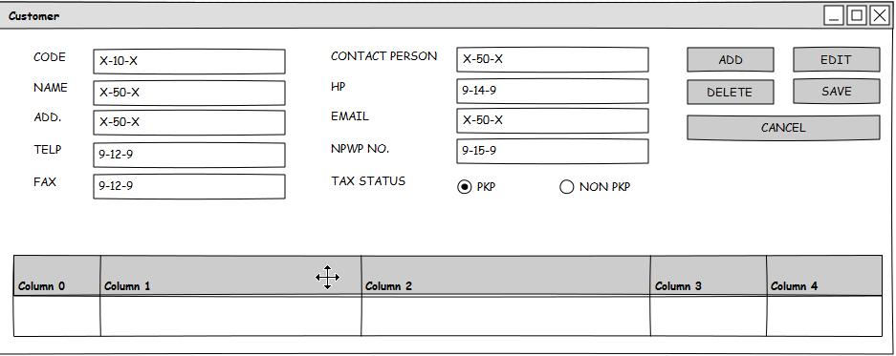

GAMBAR 4.22. Rancangan Layar *Input Customer*

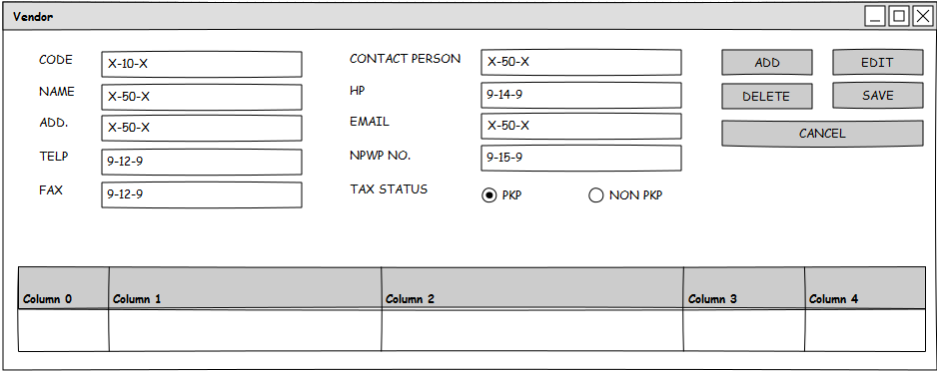

GAMBAR 4.23. Rancangan Layar *Input Vendor*

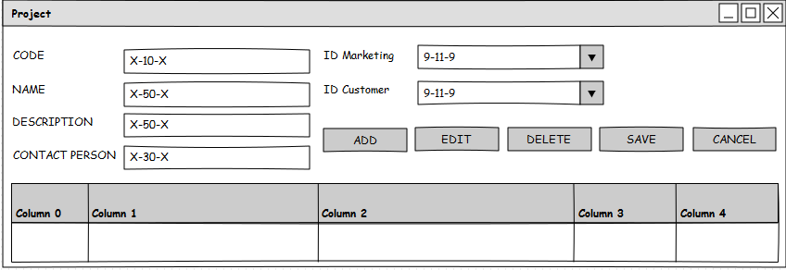

GAMBAR 4.24. Rancangan Layar *Input Project*

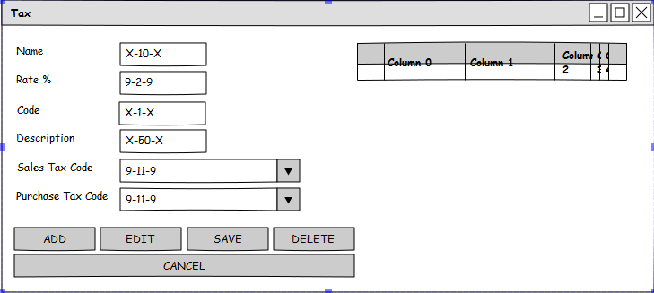

GAMBAR 4.25. Rancangan Layar *Input Tax*

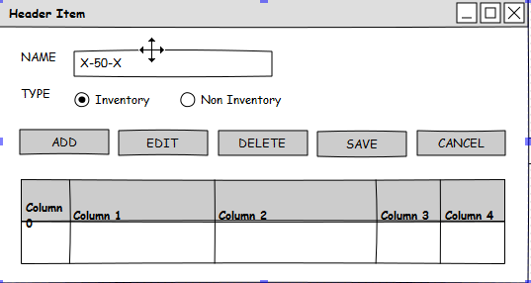

GAMBAR 4.26. Rancangan Layar *Input Header Item*

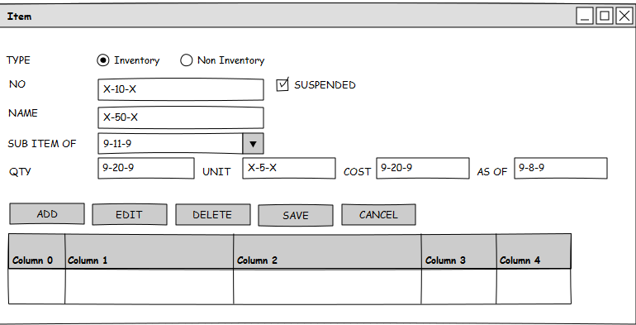

GAMBAR 4.27. Rancangan Layar *Input Item*

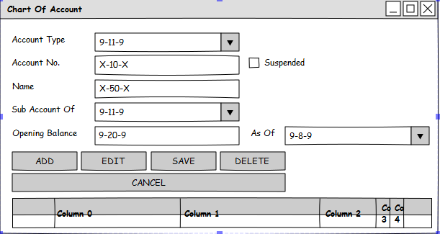

GAMBAR 4.28. Rancangan Layar *Input* *COA*

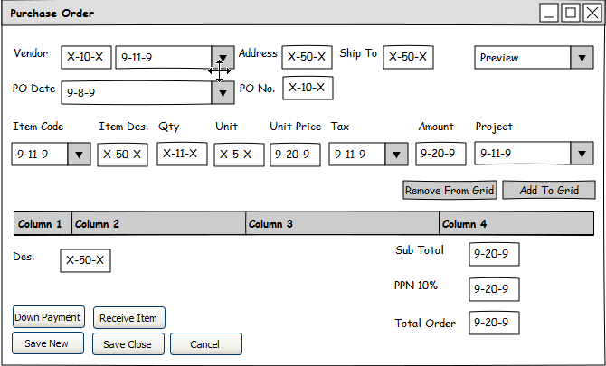

GAMBAR 4.29. Rancangan Layar *Input* *Purchase Order*

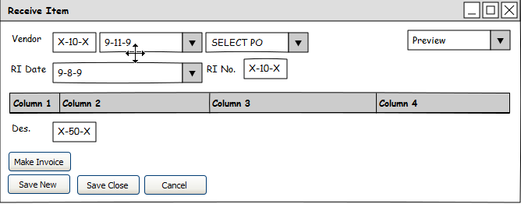

GAMBAR 4.30. Rancangan Layar *Input* *Receive Item*

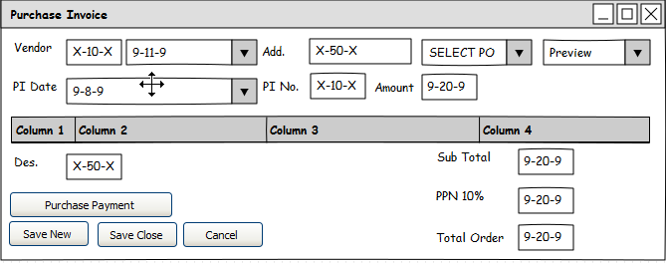

GAMBAR 4.31. Rancangan Layar *Input* *Purchase Invoice*

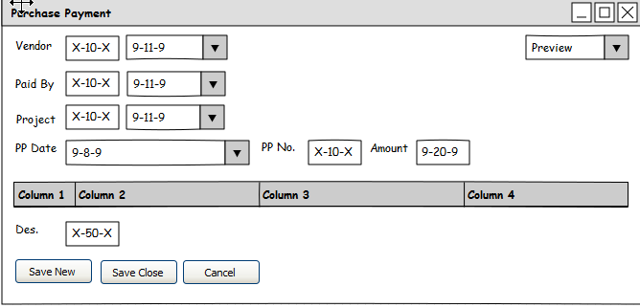

GAMBAR 4.32. Rancangan Layar *Input* *Purchase Payment*

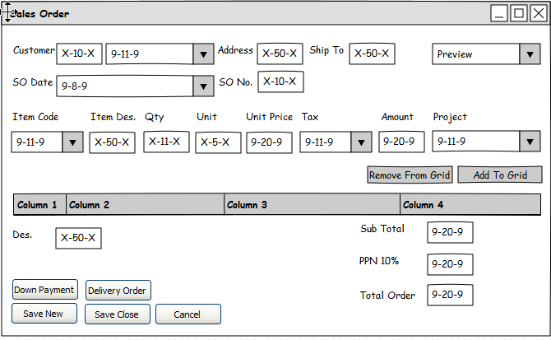

GAMBAR 4.33. Rancangan Layar *Input* *Sales Order*

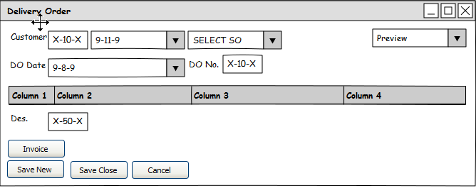

GAMBAR 4.34. Rancangan Layar *Input* *Delivery Order*

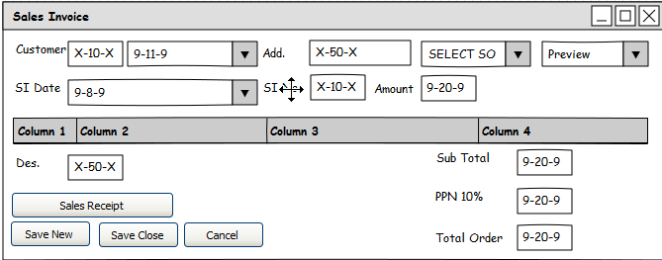

GAMBAR 4.35. Rancangan Layar *Input* *Sales Invoice*

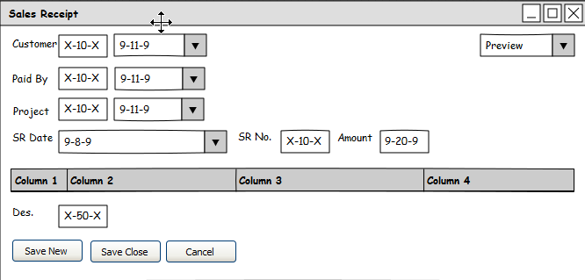

GAMBAR 4.36. Rancangan Layar *Input* *Sales Receipt*

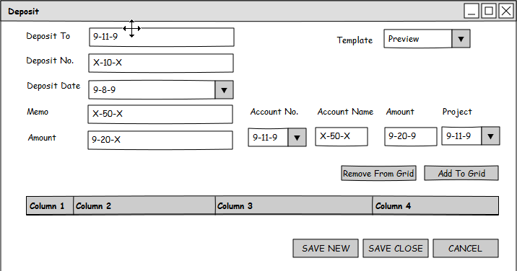

GAMBAR 4.37. Rancangan Layar *Input* *Deposit*

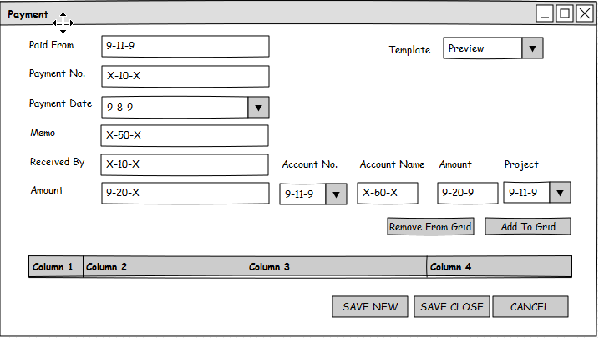

GAMBAR 4.38. Rancangan Layar *Input* *Payment*

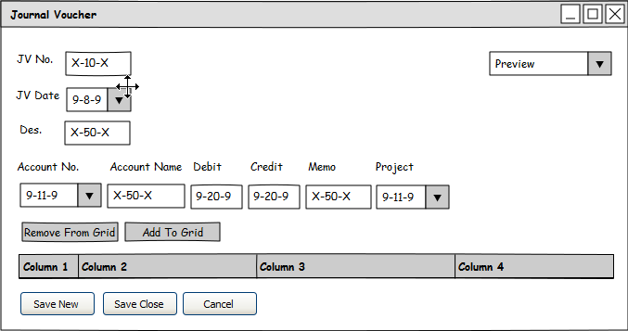

GAMBAR 4.39. Rancangan Layar *Input* *Journal Voucher*

* + 1. **Desain Tampilan Layar**

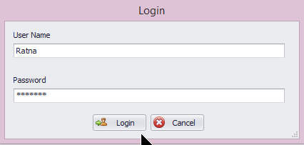

GAMBAR 4.40. Desain Tampilan Layar *Login*

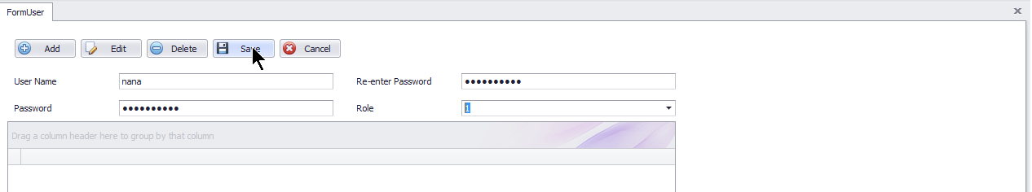

GAMBAR 4.41. Desain Tampilan Layar *User*

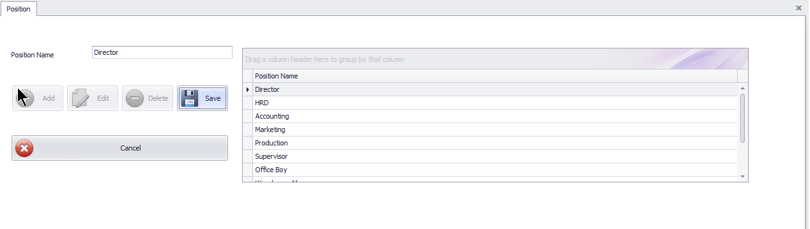

GAMBAR 4.42. Desain Tampilan Layar *Position*

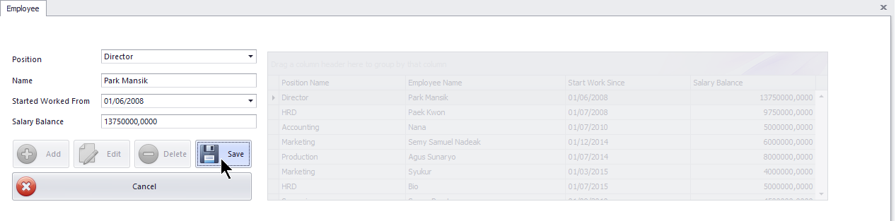

GAMBAR 4.43. Desain Tampilan Layar *Employee*

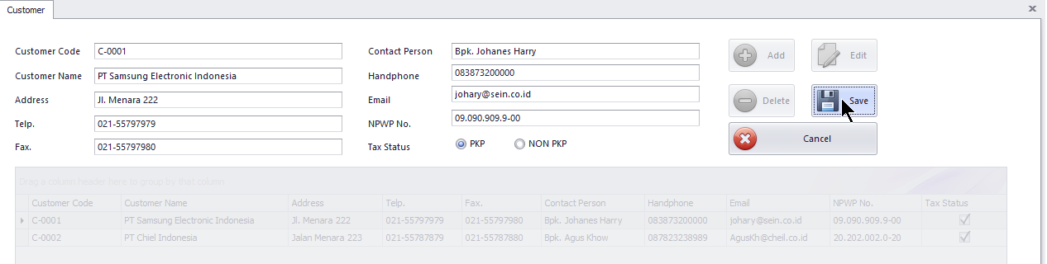

GAMBAR 4.44. Desain Tampilan Layar *Customer*

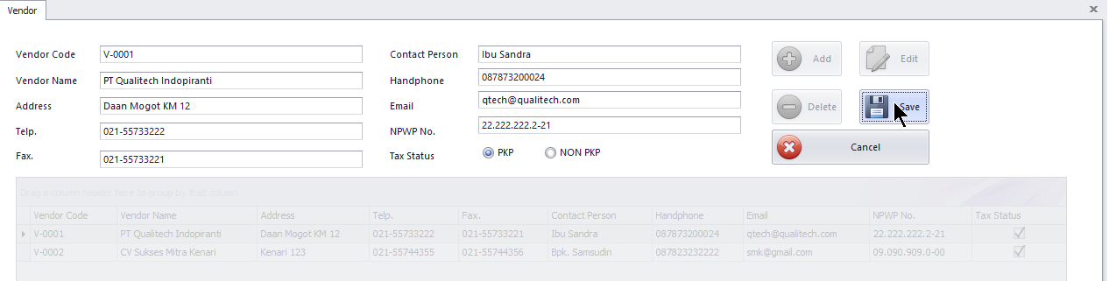

GAMBAR 4.45. Desain Tampilan Layar *Vendor*

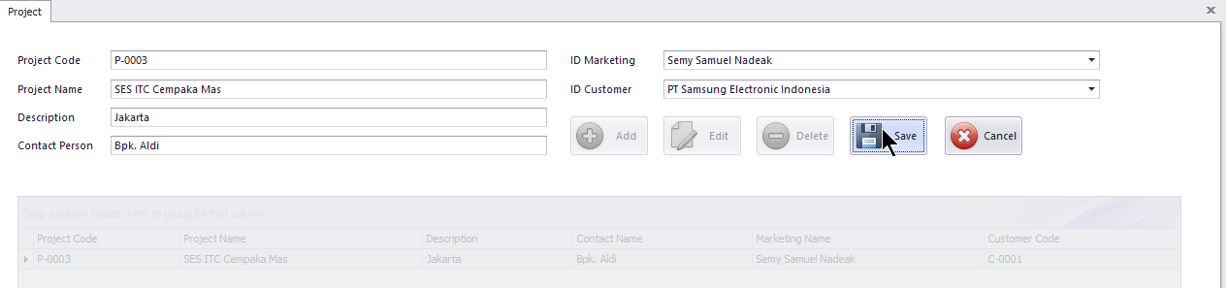

GAMBAR 4.46. Desain Tampilan Layar *Project*

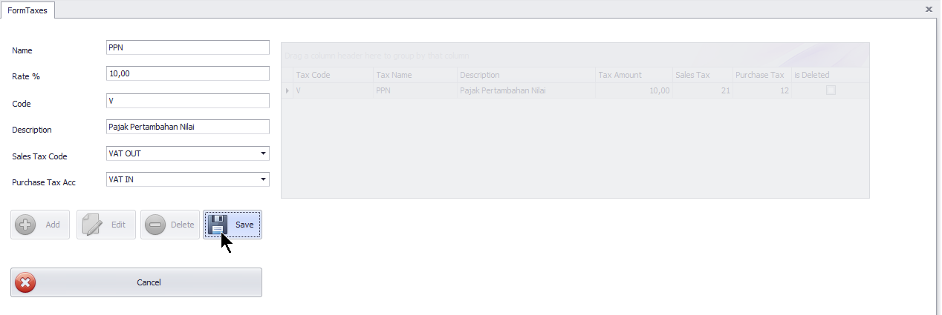

GAMBAR 4.47. Desain Tampilan Layar *Tax*

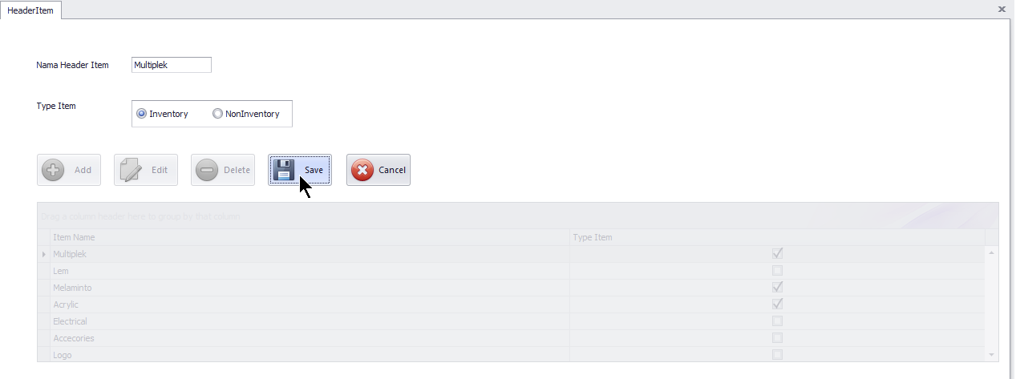

GAMBAR 4.48. Desain Tampilan Layar *Header* *Item*

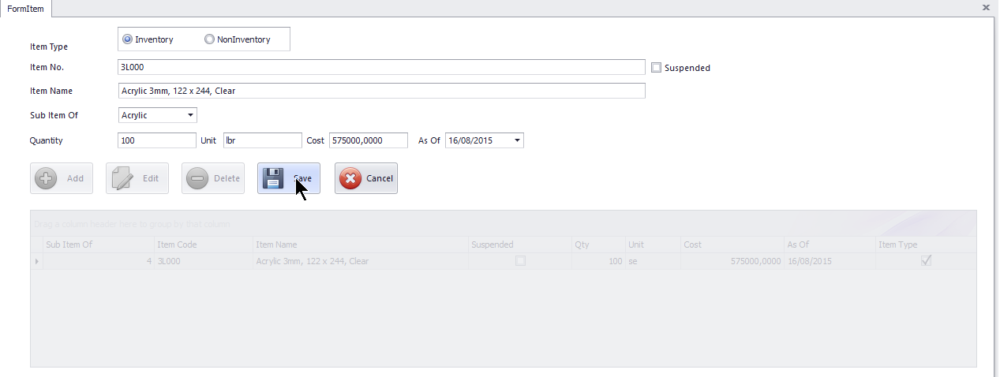

GAMBAR 4.49. Desain Tampilan Layar *Item*

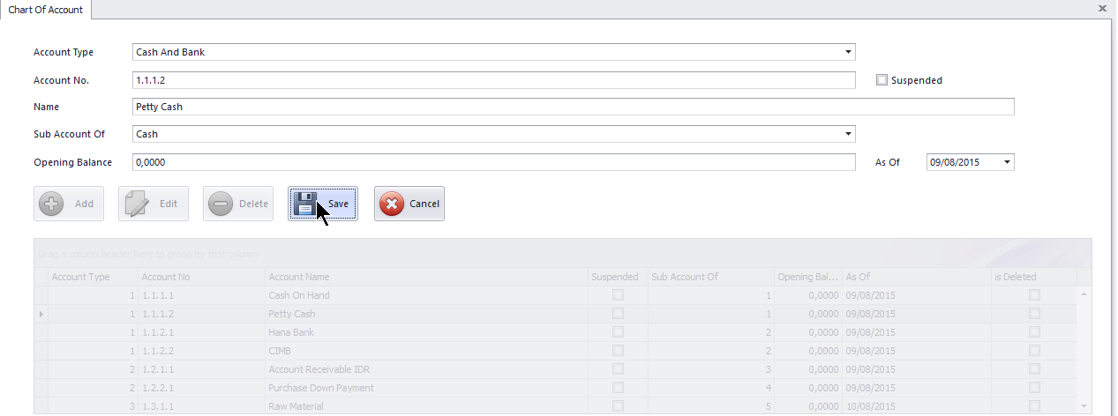

GAMBAR 4.50. Desain Tampilan Layar *COA*

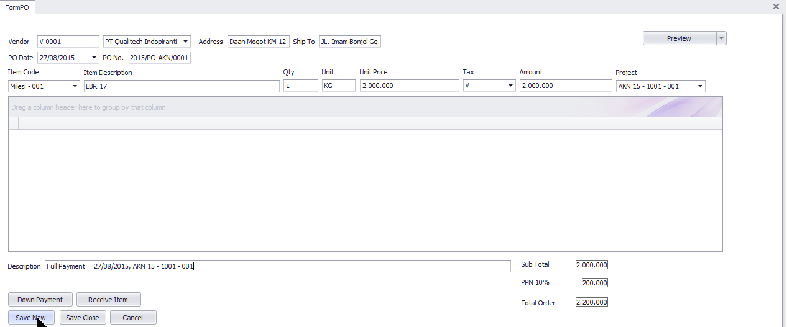

GAMBAR 4.51. Desain Tampilan Layar *PO*

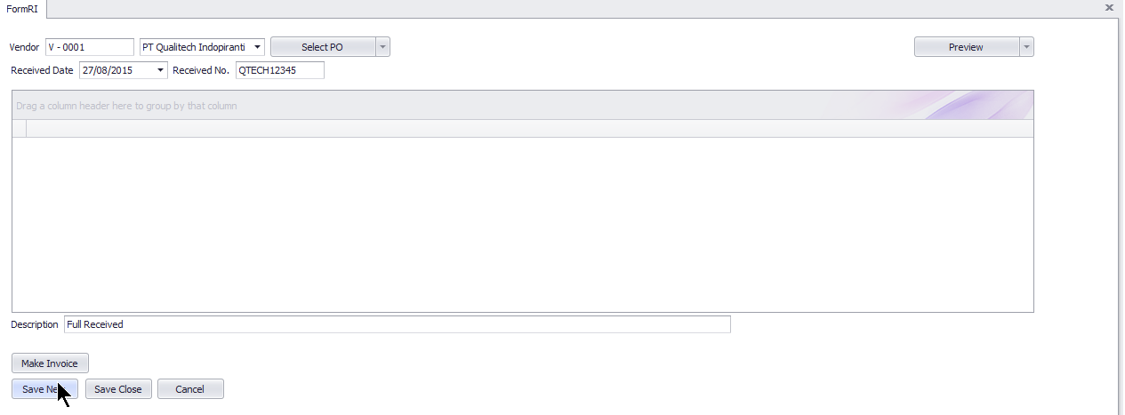

GAMBAR 4.52. Desain Tampilan Layar *RI*

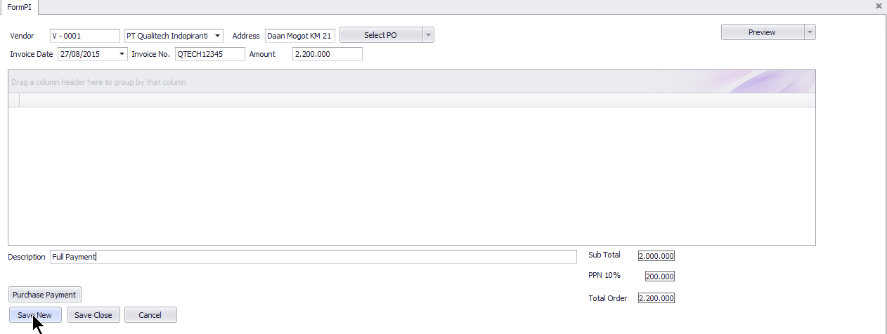

GAMBAR 4.53. Desain Tampilan Layar *PI*

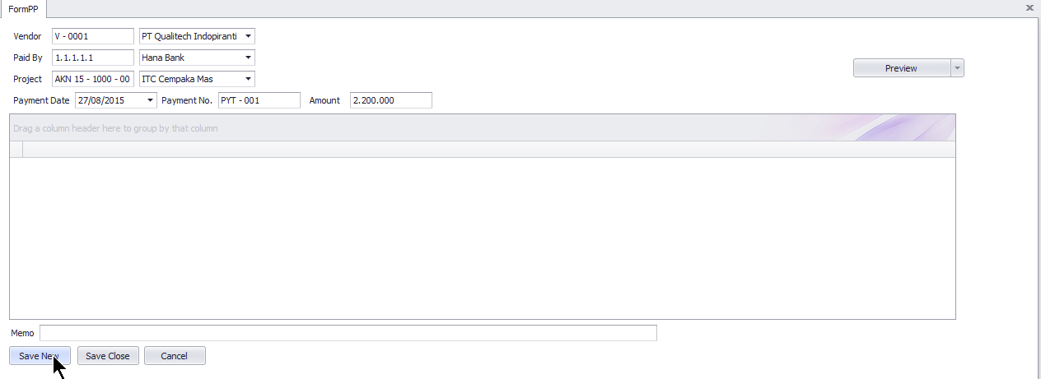

GAMBAR 4.54. Desain Tampilan Layar *PP*

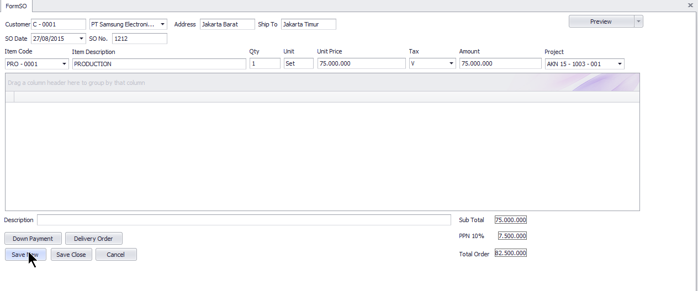

GAMBAR 4.55. Desain Tampilan Layar *SO*

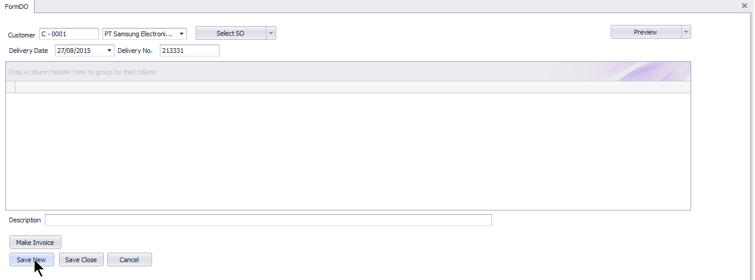

GAMBAR 4.56. Desain Tampilan Layar *DO*

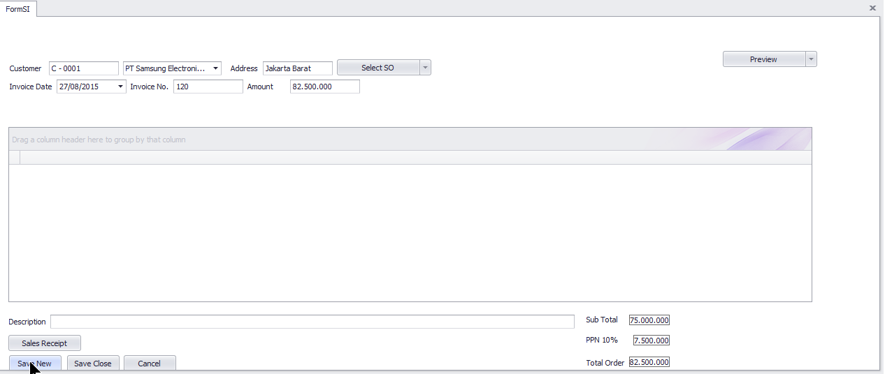

GAMBAR 4.57. Desain Tampilan Layar *SI*

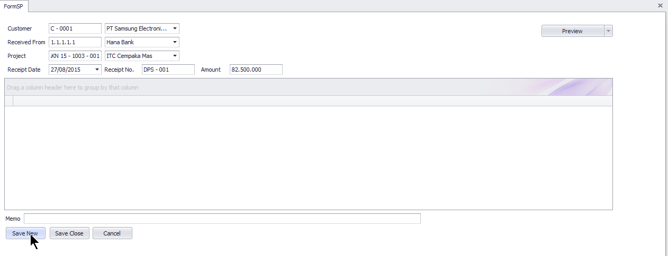

GAMBAR 4.58. Desain Tampilan Layar *SR*

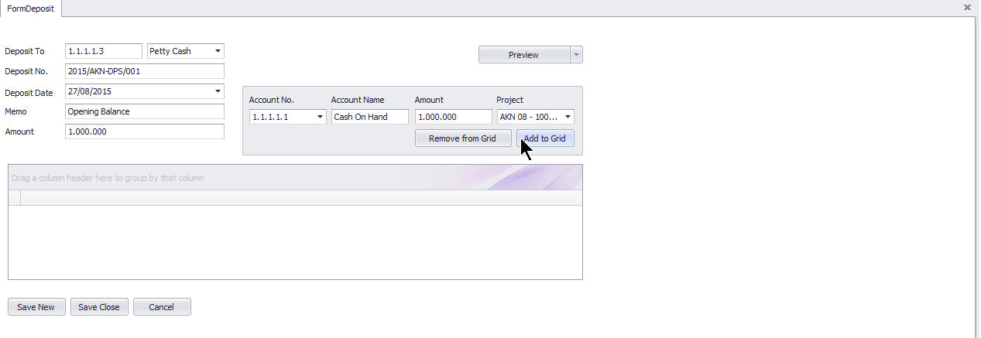

GAMBAR 4.59. Desain Tampilan Layar *Deposit*

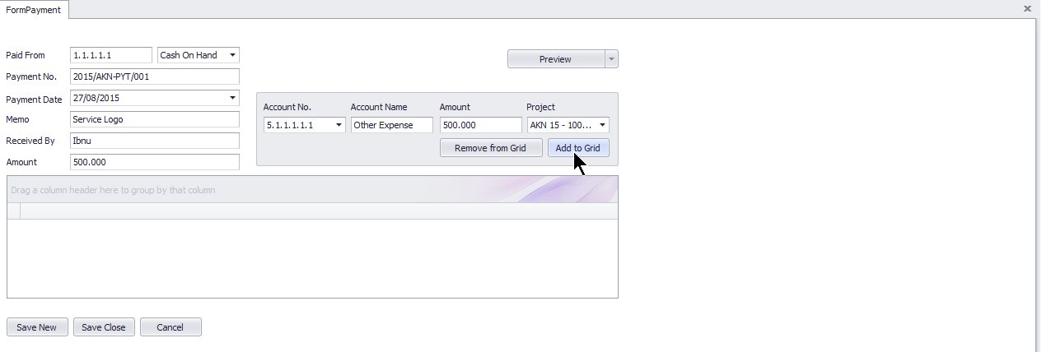

GAMBAR 4.60. Desain Tampilan Layar *Payment*

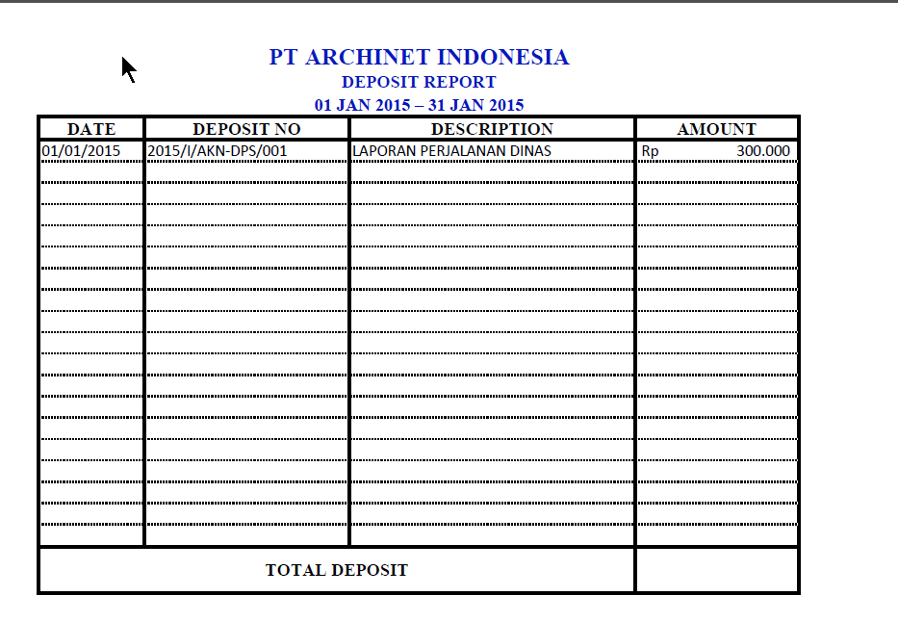

GAMBAR 4.61. Desain Tampilan Layar *Deposit Report*

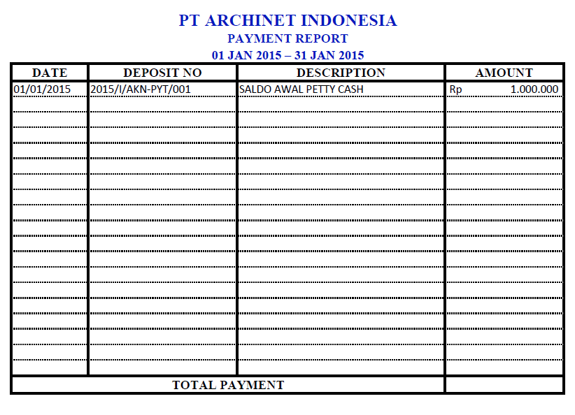

GAMBAR 4.62. Desain Tampilan Layar *Payment Report*

**4.3. Spesifikasi *Hardware* dan *Software***

* + 1. **Tata laksana sistem yang diusulkan**

1. Perangkat keras (*Hardware*)
2. *Processor intel core 2 duo*
3. RAM 1 GB
4. *Hardisk* *Space* 2 GB
5. *Monitor* SVGA/ *Card* VGA 64 MB
6. *Mouse*
7. *Keyboard*
8. *Printer*
9. Perangkat lunak (*Software*)
10. Sistem operasi *windows* 7 (minimal)
11. Sistem operasi *windows* 8.1 *Recommended*
12. SQL *Server* 2014
13. *Cystal* *report* *runtime* x86 dan x 64
14. *Visual* *Studio* 2013
15. *Dev.* *Express*

**4.4. Jadwal Pengembangan Sistem**

TABEL 4.53. Jadwal Pengembangan Sistem

|  |  |  |  |  |  |  |  |  |  |  |  |  |  |  |  |  |
| --- | --- | --- | --- | --- | --- | --- | --- | --- | --- | --- | --- | --- | --- | --- | --- | --- |
| Kegiatan | Bulan 1 | | | | Bulan 2 | | | | Bulan 3 | | | | Bulan 4 | | | |
| 1 | 2 | 3 | 4 | 1 | 2 | 3 | 4 | 1 | 2 | 3 | 4 | 1 | 2 | 3 | 4 |
| Survey |  |  |  |  |  |  |  |  |  |  |  |  |  |  |  |  |
| Pengumpulan Data |  |  |  |  |  |  |  |  |  |  |  |  |  |  |  |  |
| Analisa |  |  |  |  |  |  |  |  |  |  |  |  |  |  |  |  |
| Design Global |  |  |  |  |  |  |  |  |  |  |  |  |  |  |  |  |
| Design Rinci |  |  |  |  |  |  |  |  |  |  |  |  |  |  |  |  |
| Pemprograman |  |  |  |  |  |  |  |  |  |  |  |  |  |  |  |  |
| Uji Coba |  |  |  |  |  |  |  |  |  |  |  |  |  |  |  |  |
| Pelatihan |  |  |  |  |  |  |  |  |  |  |  |  |  |  |  |  |
| Implementasi |  |  |  |  |  |  |  |  |  |  |  |  |  |  |  |  |
| Evaluasi |  |  |  |  |  |  |  |  |  |  |  |  |  |  |  |  |
| Dokumentasi |  |  |  |  |  |  |  |  |  |  |  |  |  |  |  |  |